**北京科技大学java实验报告**

学院：计通学院 专业：计算机与科学技术系 班级：计1604

姓名：王鑫雨 学号：41601435

**第一次上机实验**

**题目：**

1.3 使用冒泡排序编写一个对整形数组进行排序的方法，使用二分查找法找到数组（已排好序）中的特定元素。

**源代码：**

|  |
| --- |
| **public class** Bubble13 {  *//冒泡排序* **void** bubble(**int** a[],**int** s,**int** e){  **for**(**int** i=s;i<e;i++){  **for**(**int** j=s;j<e-i;j++){  **if**(a[j]>a[j+1]){  **int** t=a[j];  a[j]=a[j+1];  a[j+1]=t;  }  }  }  }  *//二分查找,返回查找元素在数组中的位置。 -1代表无法查找* **int** find(**int** a[],**int** t){  **if**(a[0]>t||a[a.**length**-1]<t){  **return** -1;  }  **int** left=0,right=a.**length**-1;  **int** mid=(left+right)/2;  **while** (left<right){  **if**(a[mid]==t){  **return** mid;  }  **else if**(a[mid]>t){  right=mid-1;  mid=(left+right)/2;  }  **else**{  left=mid+1;  mid=(left+right)/2;  }  }  **return** -1;  }   **public static void** main(String[] args) {  **int** [] a={1,5,2,9,14,23,4,3,2,5,2};  Bubble13 b=**new** Bubble13();  *//sort* b.bubble(a,0,a.**length**-1);  *//out* **for**(**int** i=0;i<a.**length**;i++){  System.***out***.print(a[i]+**" "**);  }   *//find&out* System.***out***.println(**"\n14的位置为："**+b.find(a,14));  } } |

**结果：**

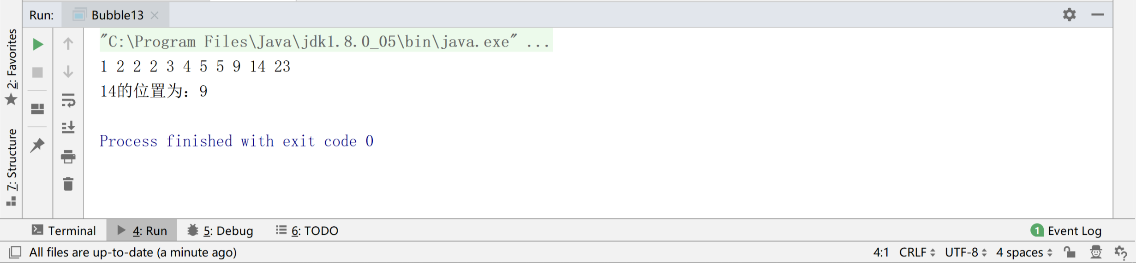

**过程中的问题与解决：**

问题：对java语言不熟悉，在过程中创建数组等一些基本操作不知如何使用。

解决:百度一下，问题解决。

**题目：**

1.4 多维数组的定义与使用：随机定义一定个数的空间点（x,y,z），编写程序找出距离最近的点对。

**源代码：**

|  |
| --- |
| **import** java.util.Scanner;  **public class** mindis14 {  **public static void** main(String[] args) {  Point p[]=**new** Point[100];  System.***out***.println(**"请输入空间点个数:"**);  **int** num=0;  *//输入声明* Scanner input=**new** Scanner(System.***in***);  num=input.nextInt();   System.***out***.println(**"请输入点的坐标(x,y,z)，每行一个点"**);  **for**(**int** i=0;i<num;i++){  **int** x,y,z;  x=input.nextInt();  y=input.nextInt();  z=input.nextInt();  Point t=**new** Point(x,y,z);  p[i]=t;  }  Point ans[]=**new** Point[2];  **int** sh=1000000000;  **for**(**int** i=0;i<num;i++){  **for**(**int** j=i+1;j<num;j++){  **int** a,b,c;  a= (**int**) (Math.*pow*((p[i].**x**-p[j].**x**),2));  b=(**int**) (Math.*pow*(p[i].**y**-p[j].**y**,2));  c=(**int**) (Math.*pow*(p[i].**z**-p[j].**z**,2));  **if**(sh>a+b+c){  ans[0]=p[i];  ans[1]=p[j];  sh=a+b+c;  }  }  }  System.***out***.println(**"距离最近的两个点为的坐标分别为："**);  System.***out***.println(ans[0].**x**+**","**+ans[0].**y**+**","**+ans[0].**z**);  System.***out***.println(ans[1].**x**+**","**+ans[1].**y**+**","**+ans[1].**z**);  } } |

创建的Point类：

|  |
| --- |
| **public class** Point {  **public  int x**,**y**,**z**;   Point(**int** x,**int** y,**int** z){  **this**.**x**=x;  **this**.**y**=y;  **this**.**z**=z;  } } |

**结果：**

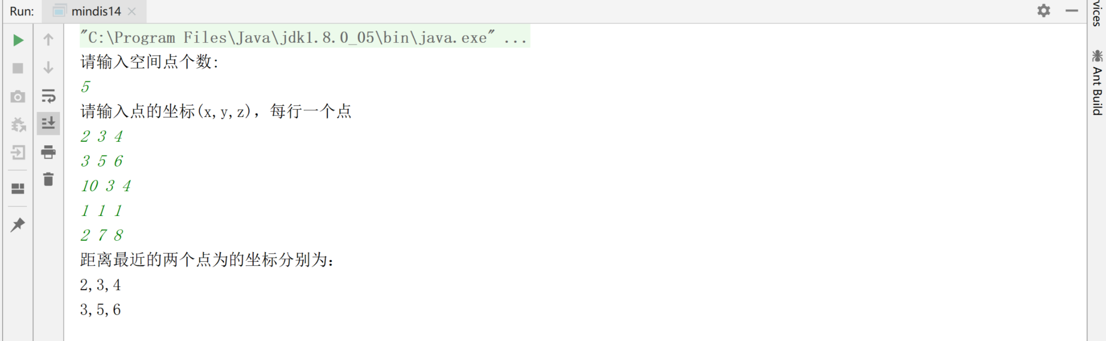

**过程中的问题与解决：**

问题：不知道java该如何输入整形数据。

解决：利用Scanner类中的输入函数。

**题目：**

1.5 随机定义两个二维数组，构成两个矩阵，编写两个矩阵相乘的方法。

**源代码：**

|  |
| --- |
| **import** java.util.Scanner; **public class** Matric15 {  **void** multi(**int** a[][],**int** b[][],**int** i1,**int** j1,**int** i2,**int** j2){  **int** ans[][]=**new int**[100][100];  **if**(j1!=i2) System.***out***.println(**"矩阵无法相乘"**);  **else**{  **for**(**int** i=0;i<i1;i++){  **for**(**int** j=0;j<j2;j++){  **int** t=0;  **for**(**int** k=0;k<j1;k++){  t=t+a[i][k]*b[k][j];  }  ans[i][j]=t;  System.***out***.print(t+**","**);  }  System.***out***.println();  }  }  }   **public static void** main(String[] args) {   **int** [][]a=**new int**[100][100];  **int** [][]b=**new int**[100][100];  System.***out***.println(**"请输入，第一行输入两个数字为二维矩阵A的行列数，第二行输入两个数字为二维矩阵B的行列数"**);  Scanner input=**new** Scanner(System.***in***);  **int** i1,j1,i2,j2;  i1=input.nextInt(); j1=input.nextInt(); i2=input.nextInt(); j2=input.nextInt();  System.***out***.println(**"请输入A矩阵："**);  **for**(**int** i=0;i<i1;i++){  **for**(**int** j=0;j<j1;j++){  a[i][j]=input.nextInt();  }  }  System.***out***.println(**"请输入B矩阵："**);  **for**(**int** i=0;i<i2;i++){  **for**(**int** j=0;j<j2;j++){  b[i][j]=input.nextInt();  }  }  **int** [][]ans=**new int**[100][100];  Matric15 m=**new** Matric15();  m.multi(a,b,i1,j1,i2,j2);  } } |

**结果：**

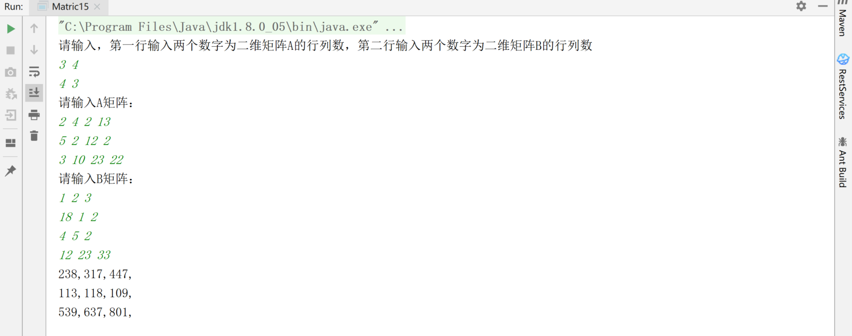

**过程中的问题与解决：**

问题：不知如何创建二维数组。

解决：利用int a[][]=new int[100][100];创建。

**题目：**

1.7 定义两个数组A和B，B数组中的元素包含在A数组中，请写一段代码把A数组中B没有的元素放到C数组中，假如数组中都是数字，而且已经按大小排序，请写一段代码最快效率把上面的元素放到C数组中。

**源代码：**

|  |
| --- |
| **public class** ABC17 {  **public static void** main(String[] args) {  **int** []a={1,2,3,4,5,6,12,24,100};  **int** []b={3,6,24};  **int** []c=**new int**[100];  *//时间复杂度为n,设两个指针i,j分别指向数组a,b;* **int** i=0,j=0;  **int** index=0;  **while**((i<=a.**length**-1)){  **if**(j>=b.**length**){  c[index++]=a[i];  i++;  }  **else if**(a[i]<b[j]){  c[index++]=a[i];  i++;  }  **else if**(a[i]==b[j]){  i++;  j++;  }   }  **for**(i=0;i<index;i++){  System.***out***.println(c[i]);  }  } } |

**结果：**

C数组的结果：

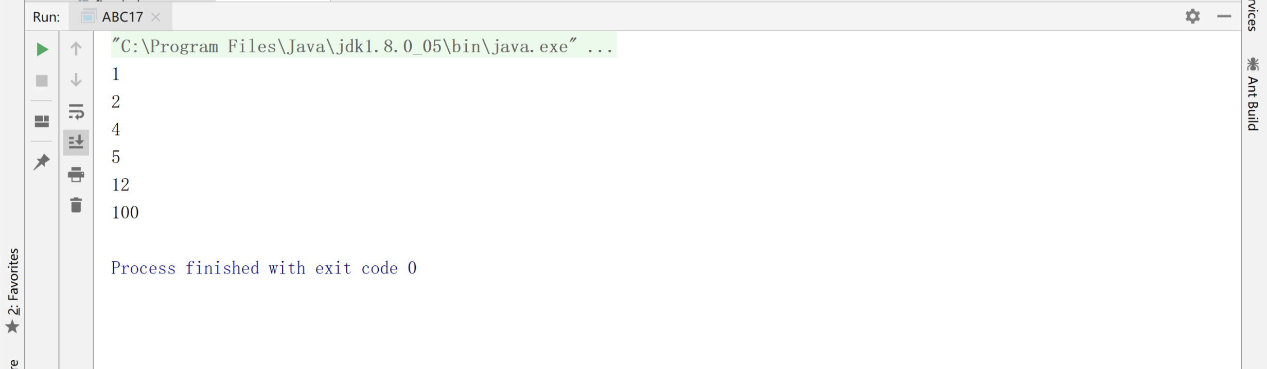

**过程中的问题与解决：**

问题：无

解决：无

**第二次上机实验**

**题目：**

2.3在一个正n边形中，所有边的长度相等，所有角的角数都相等。创建一个名为RegularPolygon的类，该类包括：

1. 一个名为n的int型私有数据域定义多边形的边数，默认值为3；
2. 一个名为side的double型私有数据域存储边的长度，默认值为1；
3. 一个名为x的double型私有数据域定义多边形中点的x坐标，默认值为0；
4. 一个名为y的double型私有数据域定义多边形中点的y坐标，默认值为0；
5. 一个创建带默认值的正多边形的无参构造方法
6. 一个能创建带指定边数和边长度、中心在(0,0)的正多边形的构造方法
7. 一个能创建带指定边数和边长度、中心在(x,y)的正多边形的构造方法
8. 所有数据域的访问器和修改器
9. 一个返回多边形周长的方法getPerimeter()；
10. 一个返回多边形面积的方法getArea(); 面积=（n*s2）/ [4* tan(pi/n)]

**源代码：**

|  |
| --- |
| **public class** RegularPolygon {  **private int n**=3;*//边数* **private double side**=1;*//边长* **private double x**=0;  **private double y**=0;  **private double pi**=Math.*toRadians*(180);  *//所有数据域的访问器和修改器* **public void** setN(**int** n) {  **this**.**n** = n;  }   **public void** setSide(**double** side) {  **this**.**side** = side;  }   **public void** setX(**double** x) {  **this**.**x** = x;  }   **public void** setY(**double** y) {  **this**.**y** = y;  }   **public int** getN() {  **return n**;  }   **public double** getSide() {  **return side**;  }   **public double** getX() {  **return x**;  }   **public double** getY() {  **return y**;  }   RegularPolygon(){  }  RegularPolygon(**int** nd,**double** sided){  **n**=nd;  **side**=sided;  }  RegularPolygon(**int** nd,**double** sided,**double** xd,**double** yd){  **n**=nd;  **side**=sided;  **x**=xd;  **y**=yd;  }   *//一个返回多边形周长的方法getPerimeter()；* **public double** getPerimeter(){  **return n**\***side**;  }   *//返回多边形面积* **public double** getArea(){  **return n**\*Math.*pow*(**side**,2)/(4*Math.*tan*(**pi**/**n**));  } } |

**结果：**

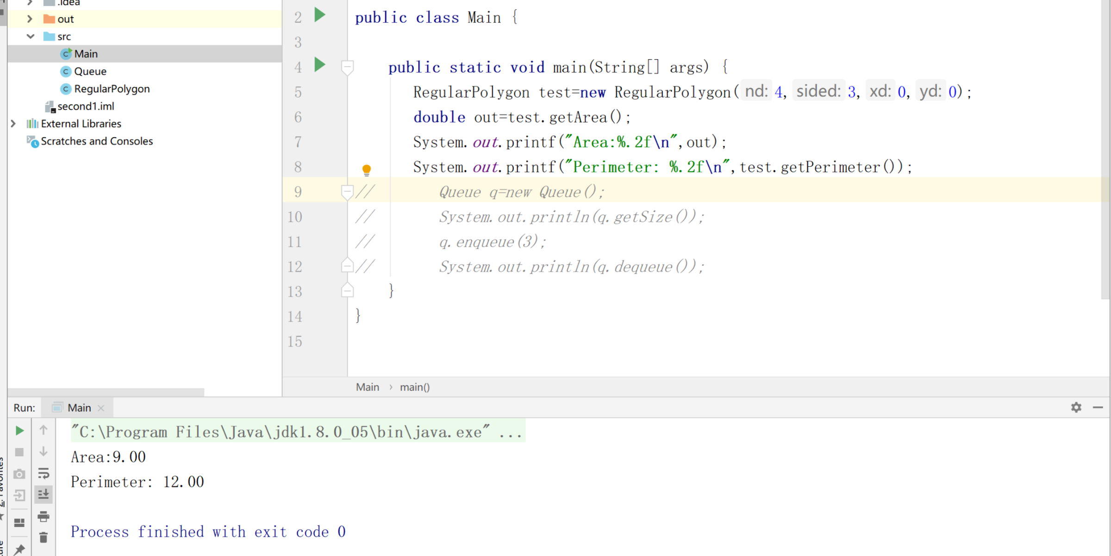

**过程中的问题与解决：**

问题：

不知道如何输出时输出保留小数后两位数字。

解决：

System.***out***.printf(**"Perimeter: %.2f\n"**,test.getPerimeter());

**题目：**

2.4设计一个队列类Queue，用于存储整数，在队列中，元素以“先进先出”的方式获取。该类包含：

1. 一个名为element的int[]类型的数据域，保存队列中的int值
2. 一个名为size的数据域，保存队列中元素的个数
3. 一个构造方法，使用默认的容量8来创建一个Queue对象
4. 一个enqueue(int v)方法，用于将v加入队列中
5. 一个dequeue（）方法，用于从队列中移除元素并返回该元素
6. 方法isEmpty()，判断队列是否为空

方法getSize()，返回队列的大小。

**源代码：**

|  |
| --- |
| **public class** Queue {  **private int**[] **element**=**new int**[8];  **private int size**=0;  Queue(){  }  **public void** enqueue(**int** v){  **element**[**size**++]=v;  }  **public int** dequeue(){  **if**(**size**==0) **return** -1;  **int** t;  t=**element**[--**size**];  **return** t;  }   **public boolean** isEmpty(){  **if**(**size**==0) **return true**;  **else return false**;  }   **public int** getSize(){  **return size**;  } } |

**结果：**

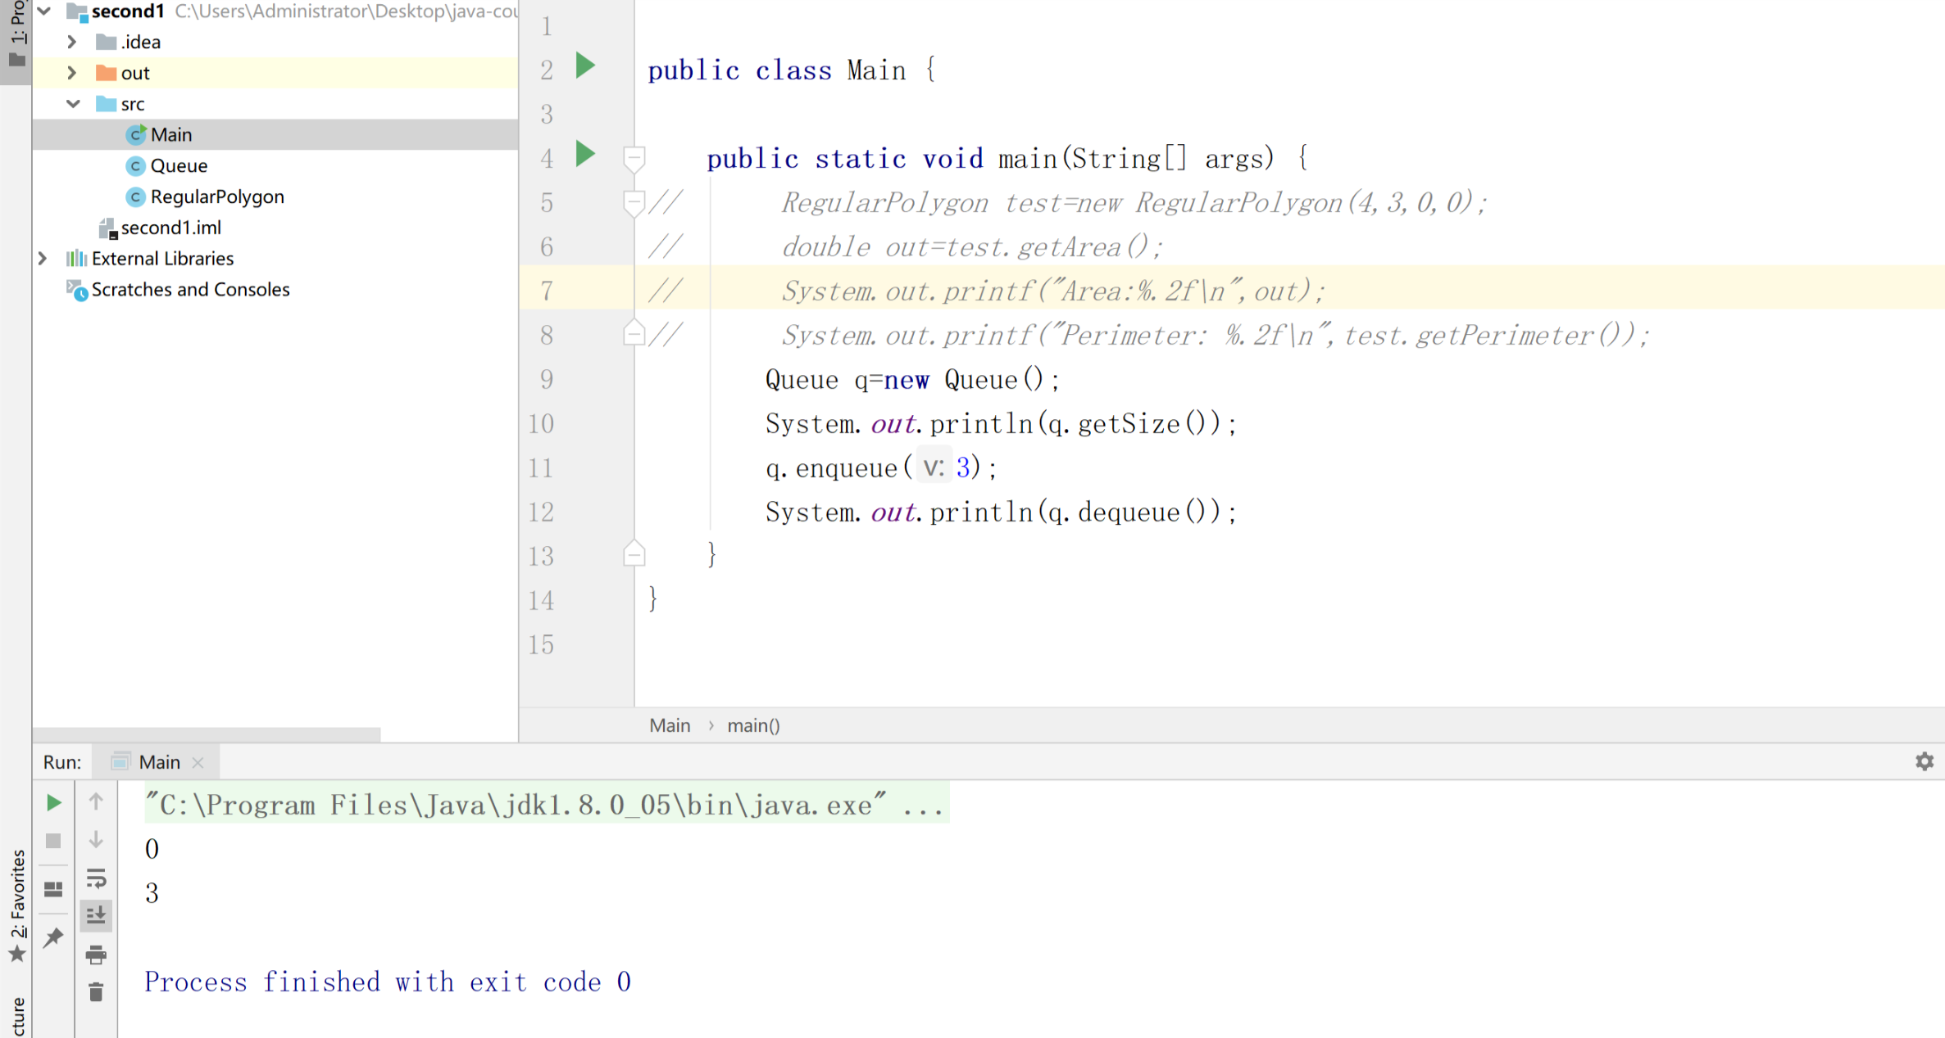

**过程中的问题与解决：**

问题：

不懂得如何创建数组。

解决：

**private int**[] **element**=**new int**[8];

**第三次上机实验**

**题目：**

3.1设计一个名为Person的类和它的两个名为Student和Employee的子类，Employee又有子类：教员类Faulty和职员类Staff。每个人都有姓名、地址、电话号码和电子邮箱地址。学生有班级状态（大一、大二、大三、大四）。将这些状态定义为常量。一个雇员有办公室、工资和受聘日期（定义一个MyDate类为受聘日期创建一个对象）。教员有办公时间和级别。职员有职务称号。覆盖每个类的toString()方法，利用多态机制显示相应的类别名字和人名。

**源代码：**

|  |
| --- |
| //Person  **public class** Person {  **private** String **name**;  **private** String **address**;  **private** String **phone_number**;  **private** String **mail_address**;   **public** String getName() {  **return name**;  }   **public void** setName(String name) {  **this**.**name** = name;  }   **public** String getAddress() {  **return address**;  }   **public void** setAddress(String address) {  **this**.**address** = address;  }   **public** String getPhone_number() {  **return phone_number**;  }   **public void** setPhone_number(String phone_number) {  **this**.**phone_number** = phone_number;  }   **public** String getMail_address() {  **return mail_address**;  }   **public void** setMail_address(String mail_address) {  **this**.**mail_address** = mail_address;  }   **public** Person(String name, String address, String phone_number, String mail_address) {  **this**.**name** = name;  **this**.**address** = address;  **this**.**phone_number** = phone_number;  **this**.**mail_address** = mail_address;  }   @Override  **public** String toString() {  **return "Person{"** +  **"人名='"** + **name** + **'\''** +  **" 类别名=Person"** +  **'}'**;  } }  //Student  **public class** Student **extends** Person {  **final private** String **status**;   @Override  **public** String toString() {  **return "Student{"** +  **"name='"** + **this**.getName() + **'\''** +  **"类别名：Staff"**+  **'}'**;  }   **public** String getStatus() {  **return status**;  }   **public** Student(String name, String address, String phone_number, String mail_address, String status) {  **super**(name, address, phone_number, mail_address);  **this**.**status** = status;  } }  //Employee  **public class** Employee **extends** Person {  **private** String **room**;  **private long salary**;   @Override  **public** String toString() {  **return "Employee{"** +  **"name='"** + **this**.getName() + **'\''** +  **"类别名：Staff"**+  **'}'**;  }   **public** String getRoom() {  **return room**;  }   **public void** setRoom(String room) {  **this**.**room** = room;  }   **public long** getSalary() {  **return salary**;  }   **public void** setSalary(**long** salary) {  **this**.**salary** = salary;  }   **public** MyDate getSday() {  **return sday**;  }   **public void** setSday(MyDate sday) {  **this**.**sday** = sday;  }   MyDate **sday**;   **public** Employee(String name, String address, String phone_number, String mail_address, String room, **long** salary, MyDate sday) {  **super**(name, address, phone_number, mail_address);  **this**.**room** = room;  **this**.**salary** = salary;  **this**.**sday** = sday;  } }  //Faulty  **public class** Faulty **extends** Employee {  **private** String **workTime**;   @Override  **public** String toString() {  **return "Faulty{"** +  **"name='"** + **this**.getName() + **'\''** +  **"类别名：Faulty"**+  **'}'**;  }   **public** String getWorkTime() {  **return workTime**;  }   **public void** setWorkTime(String workTime) {  **this**.**workTime** = workTime;  }   **public int** getRank() {  **return rank**;  }   **public void** setRank(**int** rank) {  **this**.**rank** = rank;  }   **private int rank**;   **public** Faulty(String name, String address, String phone_number, String mail_address, String room, **long** salary, MyDate sday, String workTime, **int** rank) {  **super**(name, address, phone_number, mail_address, room, salary, sday);  **this**.workTime = workTime;  **this**.rank = rank;  } }  //Staff  **public class** Staff **extends** Employee {  **private** String **position_title**;   **public** String getPosition_title() {  **return position_title**;  }   **public void** setPosition_title(String position_title) {  **this**.**position_title** = position_title;  }   @Override  **public** String toString() {  **return "Staff{"** +  **"name='"** + **this**.getName() + **'\''** +  **"类别名：Staff"**+  **'}'**;  }   **public** Staff(String name, String address, String phone_number, String mail_address, String room, **long** salary, MyDate sday, String position_title) {  **super**(name, address, phone_number, mail_address, room, salary, sday);  **this**.**position_title** = position_title;  } }  //主函数  **public class** Main {   **public static void** main(String[] args) {  Person p=**new** Person(**"pidan"**,**"ustb"**,**"1565278"**,**"pi@163"**);  MyDate d=**new** MyDate(**new** Date());  Staff s=**new** Staff(**"pidan"**,**"ustb"**,**"1565278"**,**"pi@163"**,**"723"**,123456,d,**"professor"**);  System.***out***.println(p.toString());  System.***out***.println(s.toString());   } } |

**结果：**

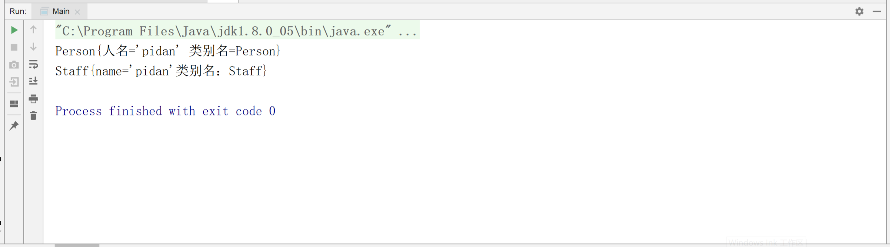

**过程中的问题与解决：**

问题：

对toString函数不了解，开始时没有思绪。

解决：

翻阅课件查阅资料了解后完成了实验。

**题目：**

3.3使用下面的方法头编写方法，从一个整数的数组列表中去掉重复元素(如果有重复元素，只保留其中一个值)：  
 public static void removeDuplicate(ArrayList<Integer> list)

**源代码：**

|  |
| --- |
| **import** java.util.ArrayList; **import** java.util.HashSet; **import** java.util.Set; **public class** removeDuplicate {  **static public void** removeDuplicate(ArrayList<Integer> list){  Set<Integer> s = **new** HashSet<>();  **for**(**int** i=0;i<list.size();i++){  **int** t=list.get(i);  **if**(s.contains(t)){  list.remove(i);  i=i-1;  }  **else** {  s.add(t);  }  }  } }  //主函数  **public class** Main {  **public static void** main(String[] args) {  ArrayList<Integer> l=**new** ArrayList<>();  l.add(3);  l.add(3);  l.add(5);  l.add(3);  l.add(9);  l.add(9);  l.add(6);  l.add(30);  l.add(30);  removeDuplicate.*removeDuplicate*(l);  System.***out***.println(l);  } } |

**结果：**

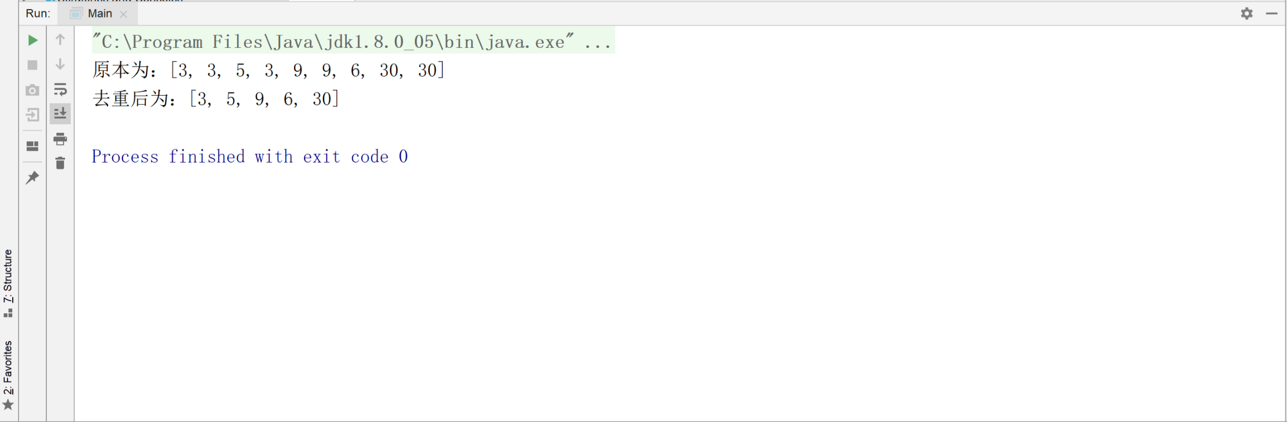

**过程中的问题与解决：**

问题：不知道ArrayList中不能放int。

解决：查阅资料后，了解到，ArrayList只能存储对象，不能存放原生数据类型数据。故应该使用Integer。

**第四次上机实验**

**题目：**

4.2 使用容器来模拟枪射击。

（1）定义子弹类：Ball, 有属性：编号、型号。

默认构造方法，设编号为1， 型号为“M54”。

带参数构造方法：设定编号和型号。

方法1：取得编号

方法2：取得型号。

方法3：显示子弹的编号和型号： 编号-型号。

（2）定义枪类：Gun

有属性：编号，型号，弹夹，装弹数量。

默认构造方法：创建编号为1，型号为“M54”，装弹数量为6。

带参数构造方法：与属性相同的参数，设定属性：编号，型号，数量的值。

装弹方法：将一个子弹对象装入弹夹， 如果弹夹已满，抛出弹夹满异常。

射击方法：返回一个子弹对象，减少弹夹的一颗子弹，如果弹夹空，则抛出空异常。

显示弹夹内子弹列表信息方法：显示弹夹内的子弹信息：编号-型号

取得当前弹夹子弹数的方法。

（3）编写带main方法的测试类，模拟枪的装弹和射击功能。

**源代码：**

|  |
| --- |
| //子弹  **public class** Ball {  **private int id**;  **private** String **Type**;   **public int** getId() {  **return id**;  }   **public void** setId(**int** id) {  **this**.**id** = id;  }   **public** String getType() {  **return Type**;  }   **public void** setType(String type) {  **Type** = type;  }   **public** Ball() {  **id**=1;  **Type**=**"M54"**;  }   **public** Ball(**int** id, String type) {  **this**.**id** = id;  **Type** = type;  }   @Override  **public** String toString() {  **return id**+**"-"**+**Type**;  } }  //枪  **import** java.util.ArrayList; **import** java.util.List;  **public class** Gun {  **private int id**;  **private** String **Type**;  **private int nums**;  **private** List<Ball> **clip** = **new** ArrayList();  **static int** *ID*=1;  **public** Gun() {  **id**=1;  **Type**=**"M54"**;  **nums**=6;  }   **public** Gun(**int** id, String type, **int** nums) {  **this**.**id** = id;  **Type** = type;  **this**.**nums** = nums;  }  *//装弹* **public void** load() **throws** ClipError{  **if**(clip.size()>=nums){  **throw new** ClipError(**"弹夹已满，无法继续装弹！"**);  }  **else**{  clip.add(**new** Ball(ID++,Type));  }  }  *//射击* **public** Ball shoot() **throws** ClipError{  **if**(clip.size()==0){  **throw new** ClipError(**"弹夹空，无法再射！"**);  }  **else** {  Ball ans=clip.get(clip.size()-1);  clip.remove(clip.size()-1);  ID--;  **return** ans;  }  }  *//显示所有弹夹的信息* **public void** showBalls(){  **if**(**clip**.isEmpty()){  System.***out***.println(**"弹夹为空"**);  }  **else** {  **for**(**int** i=0;i<**clip**.size();i++){  System.***out***.println(**clip**.get(i).toString());  }  }  }    *//取得子弹数* **private int** getBallNums(){  **return clip**.size();  } }  //自定义违例类  **public class** ClipError **extends** Exception{  *//无参构造方法* **public** ClipError(){  **super**();  }   *//用指定原因构造一个新的异常* **public** ClipError(Throwable cause) {  **super**(cause);  }  *//有参的构造方法* **public** ClipError(String message){  **super**(message);  } }  //主函数  **public class** Main {   **public static void** main(String[] args) **throws** IllegalTriangleException {  Gun g=**new** Gun();  *//装弹7次* **for**(**int** i=0;i<7;i++){  **try**{  g.load();  }  **catch** (ClipError e){  e.printStackTrace();  }  }   *//射击8次* **for**(**int** i=0;i<8;i++){  **try**{  g.shoot();  }  **catch** (ClipError e){  e.printStackTrace();  }  }   } } |

**结果：**

分别让装弹七次（会发生装满无法再装异常）和射击八次（会发生无子弹异常）。

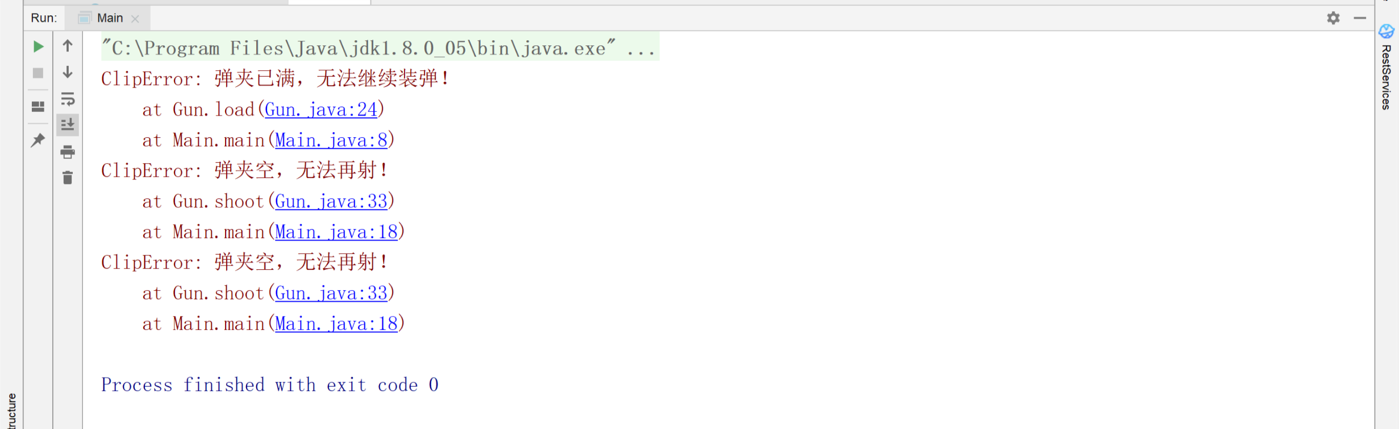

**过程中的问题与解决：**

问题：对自定义违例不了解。

解决：进行学习后有了一定的了解。但仍不清楚其真正的具体用途，可能以后代码经验丰富了就会有所了解。

**题目：**

4.3设计一个名为Triangle类，该类包括三个名为point1，point2和point3的点对，表示二维平面三角形的三个顶点，带参数构造方法，所有数据域的访问器方法，一个名为getArea()方法返回三角形面积，一个getPerimeter()方法返回三角形周长，一个名为toString()方法返回这个三角形的字符串描述。在三角形中任意两边之和大于第三边，创建一个IllegalTriangleException类，然后修改Triangle类的构造方法，如果创建的三角形的边违反这一规则，抛出一个IllegalTriangleException对象。

**源代码：**

|  |
| --- |
| //Triangle  **public class** Triangle {  **private** Point **p1**;  **private** Point **p2**;  **private** Point **p3**;  **private double a**,**b**,**c**;  **public** Point getP1() {  **return p1**;  }   **public void** setP1(Point p1) {  **this**.**p1** = p1;  }   **public** Point getP2() {  **return p2**;  }   **public void** setP2(Point p2) {  **this**.**p2** = p2;  }   **public** Point getP3() {  **return p3**;  }   **public void** setP3(Point p3) {  **this**.**p3** = p3;  }    **public double** dis(Point a,Point b){  **return** Math.*pow*(Math.*pow*(a.getX()-b.getX(),2)+Math.*pow*(a.getY()-b.getY(),2),0.5);  }   **public** Triangle(Point p1, Point p2, Point p3) **throws** IllegalTriangleException{  **this**.**p1** = p1;  **this**.**p2** = p2;  **this**.**p3** = p3;  **this**.**a**=dis(p1,p2);  **this**.**b**=dis(p1,p3);  **this**.**c**=dis(p2,p3);  **if**(p1.equals(p2)||p1.equals(p3)||p2.equals(p3)){  **throw new** IllegalTriangleException(**"输入边无法构造为三角形"**);  }   **if**(p1.getX()==p2.getX()&&p1.getX()==p3.getX()){  **throw new** IllegalTriangleException(**"输入边无法构造为三角形"**);  }  **if**(p1.getY()==p2.getY()&&p1.getY()==p3.getY()){  **throw new** IllegalTriangleException(**"输入边无法构造为三角形"**);  }  }   @Override  **public** String toString() {  **return "Triangle{"** +  **"p1:"** + **p1**.toString() +  **", p2:"** + **p2**.toString() +  **", p3:"** + **p3**.toString() +  **",面积："**+**this**.getArea()+  **",周长："**+**this**.getPerimeter()+  **'}'**;  }   **public double** getArea(){  **double** p=getPerimeter()/2;  Double s=Math.*pow*(p*(p-**a**)*(p-**b**)*(p-**c**),0.5);  **return** s;  }   **public double** getPerimeter(){  **return a**+**b**+**c**;  } }  //Point  **public class** Point {  **private double x**;  **private double y**;   **public** Point(**double** x, **double** y) {  **this**.**x** = x;  **this**.**y** = y;  }   **public double** getX() {  **return x**;  }   **public void** setX(**double** x) {  **this**.**x** = x;  }   **public double** getY() {  **return y**;  }   **public void** setY(**double** y) {  **this**.**y** = y;  }   @Override  **public** String toString() {  **return "Point{"** +  **"x="** + **x** +  **", y="** + **y** +  **'}'**;  }   **public boolean** equals(Point obj) {  **if**(**this**.getX()==obj.getX()&&**this**.getY()==obj.getY()){  **return true**;  }  **else**{  **return false**;  }  } }  //自定义违例类  **public class** IllegalTriangleException **extends** Exception {  **public** IllegalTriangleException(String message) {  **super**(message);  } }  //主函数  **public class** Main {   **public static void** main(String[] args){  *//三角形测试* Point a=**new** Point(1,4);  Point b=**new** Point(1,1);  Point c=**new** Point(5,1);  Triangle t= **null**;  **try** {  t = **new** Triangle(a,b,c);  System.***out***.println(t.toString());  } **catch** (IllegalTriangleException e) {  e.printStackTrace();  }    Point aa=**new** Point(1,3);  Point bb=**new** Point(1,1);  Point cc=**new** Point(1,10);  **try**{  Triangle tt=**new** Triangle(aa,bb,cc);  System.***out***.println(tt.toString());  }  **catch** (IllegalTriangleException e){  e.printStackTrace();  }  } } |

**结果：**

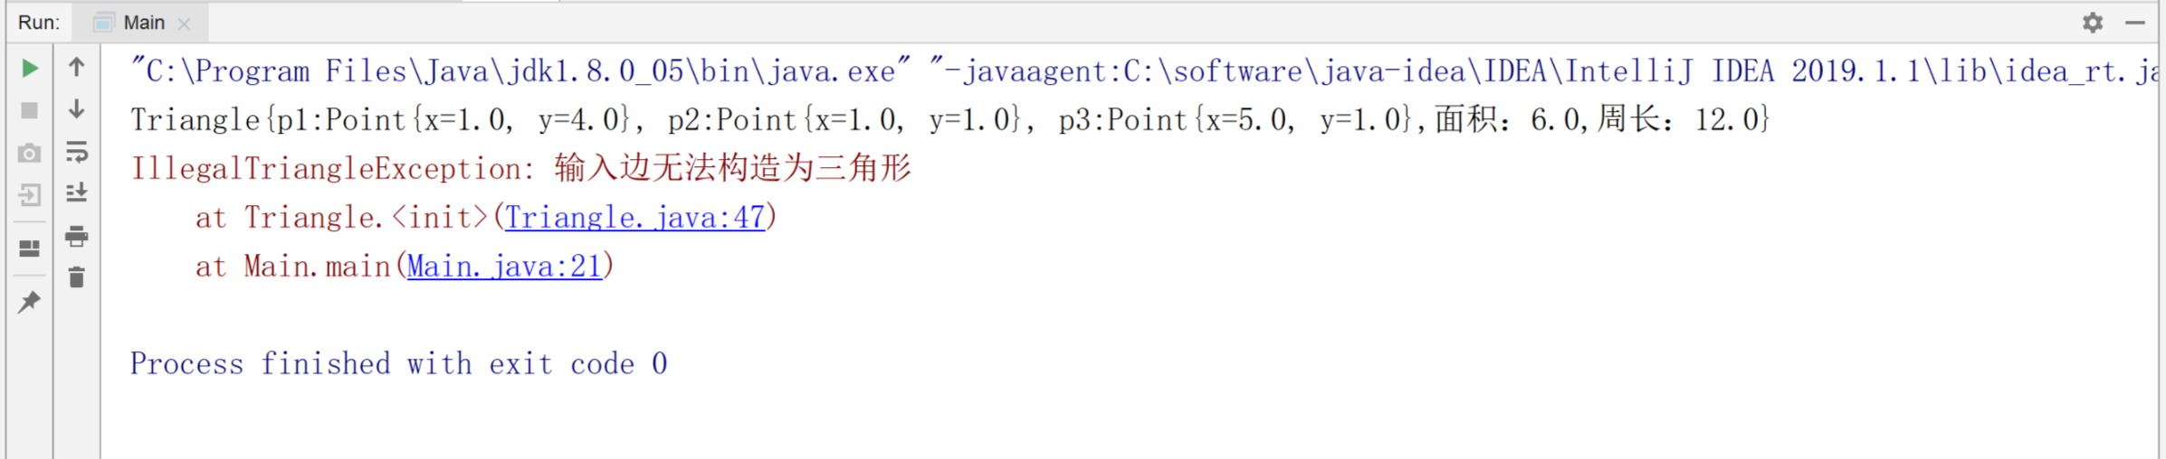

**过程中的问题与解决：**

问题：判断三个点是否可以构造成三角形比较复杂，两边之和大于第三边不能作为判别依据。

解决：三个点在一条直线上则无法构成三角形，三个点中有点重合则无法构成三角形。

**第五次上机实验**

**题目：**

5.1创建一个窗体，选择合适的布局管理器，显示一个按钮“查询”，点击该按钮以后，查询university数据库中的student表（包括学号，姓名，性别，年龄，班级，来自省份等字段）中的信息，并将查询结果返回给窗体，显示在窗体的下拉列表（或文本框）中；在窗体中显示一个按钮“注册”，以及可以填写学生各项信息的输入框，输入学生各项信息后，点击注册按钮，程序判断该学生是否已存在于数据库中，如果不存在，则注册到数据库，并显示注册成功，如果存在，则提示注册失败。

**源代码：**

|  |
| --- |
| //Student类  **public class** Student {  **private long id**;  **private** String **name**;  **private** String **sex**;  **private long age**;  **private** String **clas**;  **private** String **province**;    **public long** getId() {  **return id**;  }   **public void** setId(**long** id) {  **this**.**id** = id;  }    **public** String getName() {  **return name**;  }   **public void** setName(String name) {  **this**.**name** = name;  }    **public** String getSex() {  **return sex**;  }   **public void** setSex(String sex) {  **this**.**sex** = sex;  }    **public long** getAge() {  **return age**;  }   **public void** setAge(**long** age) {  **this**.**age** = age;  }    **public** String getClas() {  **return clas**;  }   **public void** setClas(String clas) {  **this**.**clas** = clas;  }    **public** String getProvince() {  **return province**;  }   **public void** setProvince(String province) {  **this**.**province** = province;  }  }  //主函数  **import** javax.swing.*; **import** java.awt.*; **import** java.awt.event.ActionEvent; **import** java.awt.event.ActionListener; **import** java.sql.*;  */**  * ActionListener：按钮监听事件  \** ***@author*** *Administrator  */* **public class** university{   **public static void** main(String[] args) {   *//* ***TODO Auto-generated method stub*** JFrame frame = **new** JFrame(**"university"**);*//创建一个带标题的窗口对象frame* frame.setVisible(**true**);*//显示窗口* frame.setSize(3600, 1900);*//设置窗口大小* frame.setLocationRelativeTo(**null**);*//设置窗口居中* frame.setDefaultCloseOperation(3);*//点击X关闭程序 3为结束程序* frame.setLayout(**null**);*//清空布局* JLabel label = **new** JLabel(**"学号"**);  label.setBounds(20,20,100,50);  label.setFont(**new** Font(**"宋体"**,Font.***BOLD***,40));  frame.add(label);   TextField textField1 = **new** TextField();  textField1.setBounds(160, 20, 300, 50);  textField1.setFont(**new** Font(**"宋体"**,Font.***BOLD***,40));  textField1.setBackground(Color.***white***);  frame.add(textField1);  JButton button = **new** JButton(**"查找"**);  button.setBounds(500,20,100,50);  button.setFont(**new** Font(**"宋体"**,Font.***BOLD***,30));  button.setBackground(Color.***orange***);  frame.add(button);  TextField textField2 = **new** TextField();  textField2.setBounds(20, 100, 1600, 100);  textField2.setFont(**new** Font(**"宋体"**,Font.***BOLD***,40));  textField2.setBackground(Color.***white***);  frame.add(textField2);   MyActionListener myActionListener = **new** MyActionListener(textField1,textField2);*//创建一个按钮监听事件对象  //添加myActionListener监听事件* button.addActionListener(myActionListener);     *//以下为注册学生的代码* JLabel label1 = **new** JLabel(**"id"**);  label1.setBounds(20,500,100,50);  label1.setFont(**new** Font(**"宋体"**,Font.***BOLD***,40));  frame.add(label1);  TextField textField3 = **new** TextField();  textField3.setBounds(160, 500, 300, 50);  textField3.setFont(**new** Font(**"宋体"**,Font.***BOLD***,40));  textField3.setBackground(Color.***white***);    JLabel label2 = **new** JLabel(**"姓名"**);  label2.setBounds(20,600,100,50);  label2.setFont(**new** Font(**"宋体"**,Font.***BOLD***,40));  frame.add(label2);  TextField textField4 = **new** TextField();  textField4.setBounds(160, 600, 300, 50);  textField4.setFont(**new** Font(**"宋体"**,Font.***BOLD***,40));  textField4.setBackground(Color.***white***);   JLabel label3 = **new** JLabel(**"性别"**);  label3.setBounds(20,700,100,50);  label3.setFont(**new** Font(**"宋体"**,Font.***BOLD***,40));  frame.add(label3);  TextField textField5 = **new** TextField();  textField5.setBounds(160, 700, 300, 50);  textField5.setFont(**new** Font(**"宋体"**,Font.***BOLD***,40));  textField5.setBackground(Color.***white***);   JLabel label4 = **new** JLabel(**"年龄"**);  label4.setBounds(20,800,100,50);  label4.setFont(**new** Font(**"宋体"**,Font.***BOLD***,40));  frame.add(label4);  TextField textField6 = **new** TextField();  textField6.setBounds(160, 800, 300, 50);  textField6.setFont(**new** Font(**"宋体"**,Font.***BOLD***,40));  textField6.setBackground(Color.***white***);   JLabel label5 = **new** JLabel(**"班级"**);  label5.setBounds(20,900,100,50);  label5.setFont(**new** Font(**"宋体"**,Font.***BOLD***,40));  frame.add(label5);  TextField textField7 = **new** TextField();  textField7.setBounds(160, 900, 300, 50);  textField7.setFont(**new** Font(**"宋体"**,Font.***BOLD***,40));  textField7.setBackground(Color.***white***);   JLabel label6 = **new** JLabel(**"省份"**);  label6.setBounds(20,1000,100,50);  label6.setFont(**new** Font(**"宋体"**,Font.***BOLD***,40));  frame.add(label6);  TextField textField8 = **new** TextField();  textField8.setBounds(160, 1000, 300, 50);  textField8.setFont(**new** Font(**"宋体"**,Font.***BOLD***,40));  textField8.setBackground(Color.***white***);   JButton button1 = **new** JButton(**"注册"**);  button1.setBounds(100,1100,100,50);  button1.setFont(**new** Font(**"宋体"**,Font.***BOLD***,30));  button1.setBackground(Color.***orange***);  frame.add(button1);  MyActionListener1 myActionListener1 = **new** MyActionListener1(textField3,textField4, textField5,textField6,textField7,textField8);*//创建一个按钮监听事件对象  //添加myActionListener监听事件* button1.addActionListener(myActionListener1);   frame.add(textField3);  frame.add(textField4);  frame.add(textField5);  frame.add(textField6);  frame.add(textField7);  frame.add(textField8);   }  } **class** MyActionListener **implements** ActionListener {  **private** TextField **textField1**,**textField2**;   **public** MyActionListener(TextField textField1,TextField textField2) {  **super**();  **this**.**textField1** = textField1;  **this**.**textField2** = textField2;  }   *////每按一次按钮，此方法都会自动调用一次* @Override  **public void** actionPerformed(ActionEvent e) {  Connection conn = **null**;  PreparedStatement stmt = **null**;  ResultSet rs = **null**;  **try** {  *// 加载驱动类* Class.*forName*(**"com.mysql.jdbc.Driver"**);  **long** start = System.*currentTimeMillis*();  *//建立连接* conn = DriverManager.*getConnection*(**"jdbc:mysql://localhost:3306/unniversity"**, **"root"**, **"root"**);  **long** end = System.*currentTimeMillis*();  System.***out***.println(conn);  *// 创建Statement对象* stmt = conn.prepareStatement(**"SELECT** *\** **FROM student WHERE id = ?"**);  **int** id =Integer.*parseInt*(**textField1**.getText());  stmt.setInt(1,id);  *//执行语句并得到结果* rs=stmt.executeQuery();  *//遍历结果* String ans=**""**;  **while**(rs.next()){  ans=**"学号："**+rs.getString(1)  +**" 姓名："**+rs.getString(**"name"**)+  **" 性别："**+rs.getString(**"sex"**)+  **" 年龄："**+rs.getString(**"age"**)+  **" 班级："**+rs.getString(**"clas"**)+  **" 省份："**+rs.getString(**"province"**);  }   **textField2**.setText(ans);   } **catch** (SQLException ex) {  **textField2**.setText(**"输入错误或查无此人"**);  ex.printStackTrace();  } **catch** (ClassNotFoundException ex) {  **textField2**.setText(**"输入错误或查无此人"**);  ex.printStackTrace();  }  **finally** {  *//关闭连接* **try** {  **if** (rs != **null**) {  rs.close();  }  } **catch** (SQLException es) {  es.printStackTrace();  }   **try** {  **if** (stmt != **null**) {  stmt.close();  }  } **catch** (SQLException es) {  es.printStackTrace();  }  **try** {  **if** (conn != **null**) {  conn.close();  }  } **catch** (SQLException es) {  es.printStackTrace();  }  }  } }  **class** MyActionListener1 **implements** ActionListener {  **private** TextField **textField3**,**textField4**,**textField5**,**textField6**,**textField7**,**textField8**;   **public** MyActionListener1(TextField textField3,TextField textField4  ,TextField textField5,TextField textField6,TextField textField7,TextField textField8  ) {  **super**();  **this**.**textField3** = textField3;  **this**.**textField4** = textField4;  **this**.**textField5** = textField5;  **this**.**textField6** = textField6;  **this**.**textField7** = textField7;  **this**.**textField8** = textField8;   }   *////每按一次按钮，此方法都会自动调用一次* @Override  **public void** actionPerformed(ActionEvent e) {  Connection conn = **null**;  PreparedStatement stmt = **null**;  **try** {  *// 加载驱动类* Class.*forName*(**"com.mysql.jdbc.Driver"**);  **long** start = System.*currentTimeMillis*();  *//建立连接* conn = DriverManager.*getConnection*(**"jdbc:mysql://localhost:3306/unniversity"**, **"root"**, **"root"**);  **long** end = System.*currentTimeMillis*();  System.***out***.println(conn);  *// 创建Statement对象* stmt = conn.prepareStatement(**"INSERT INTO student(id,name,sex,age,clas,province) VALUE(?,?,?,?,?,?)"**);  **int** id =Integer.*parseInt*(**textField3**.getText());  String name=**textField4**.getText();  String sex =**textField5**.getText();  String age=**textField6**.getText();  String clas=**textField7**.getText();  String province=**textField8**.getText();   stmt.setInt(1,id);  stmt.setString(2,name);  stmt.setString(3,sex);  stmt.setString(4,age);  stmt.setString(5,clas);  stmt.setString(6,province);   *//执行语句并得到结果* stmt.executeUpdate();  JOptionPane.*showMessageDialog*(**null**, **"成功"**, **"成功"**, JOptionPane.***WARNING_MESSAGE***);   } **catch** (SQLException ex) {  JOptionPane.*showMessageDialog*(**null**, **"已存在此学号"**, **"错误"**, JOptionPane.***ERROR_MESSAGE***);  ex.printStackTrace();  } **catch** (ClassNotFoundException ex) {  JOptionPane.*showMessageDialog*(**null**, **"已存在此学号"**, **"错误"**, JOptionPane.***ERROR_MESSAGE***);  ex.printStackTrace();  }  **finally** {  **try** {  **if** (stmt != **null**) {  stmt.close();  }  } **catch** (SQLException es) {  es.printStackTrace();  }  **try** {  **if** (conn != **null**) {  conn.close();  }  } **catch** (SQLException es) {  es.printStackTrace();  }  }  } } |

**结果：**

主界面：

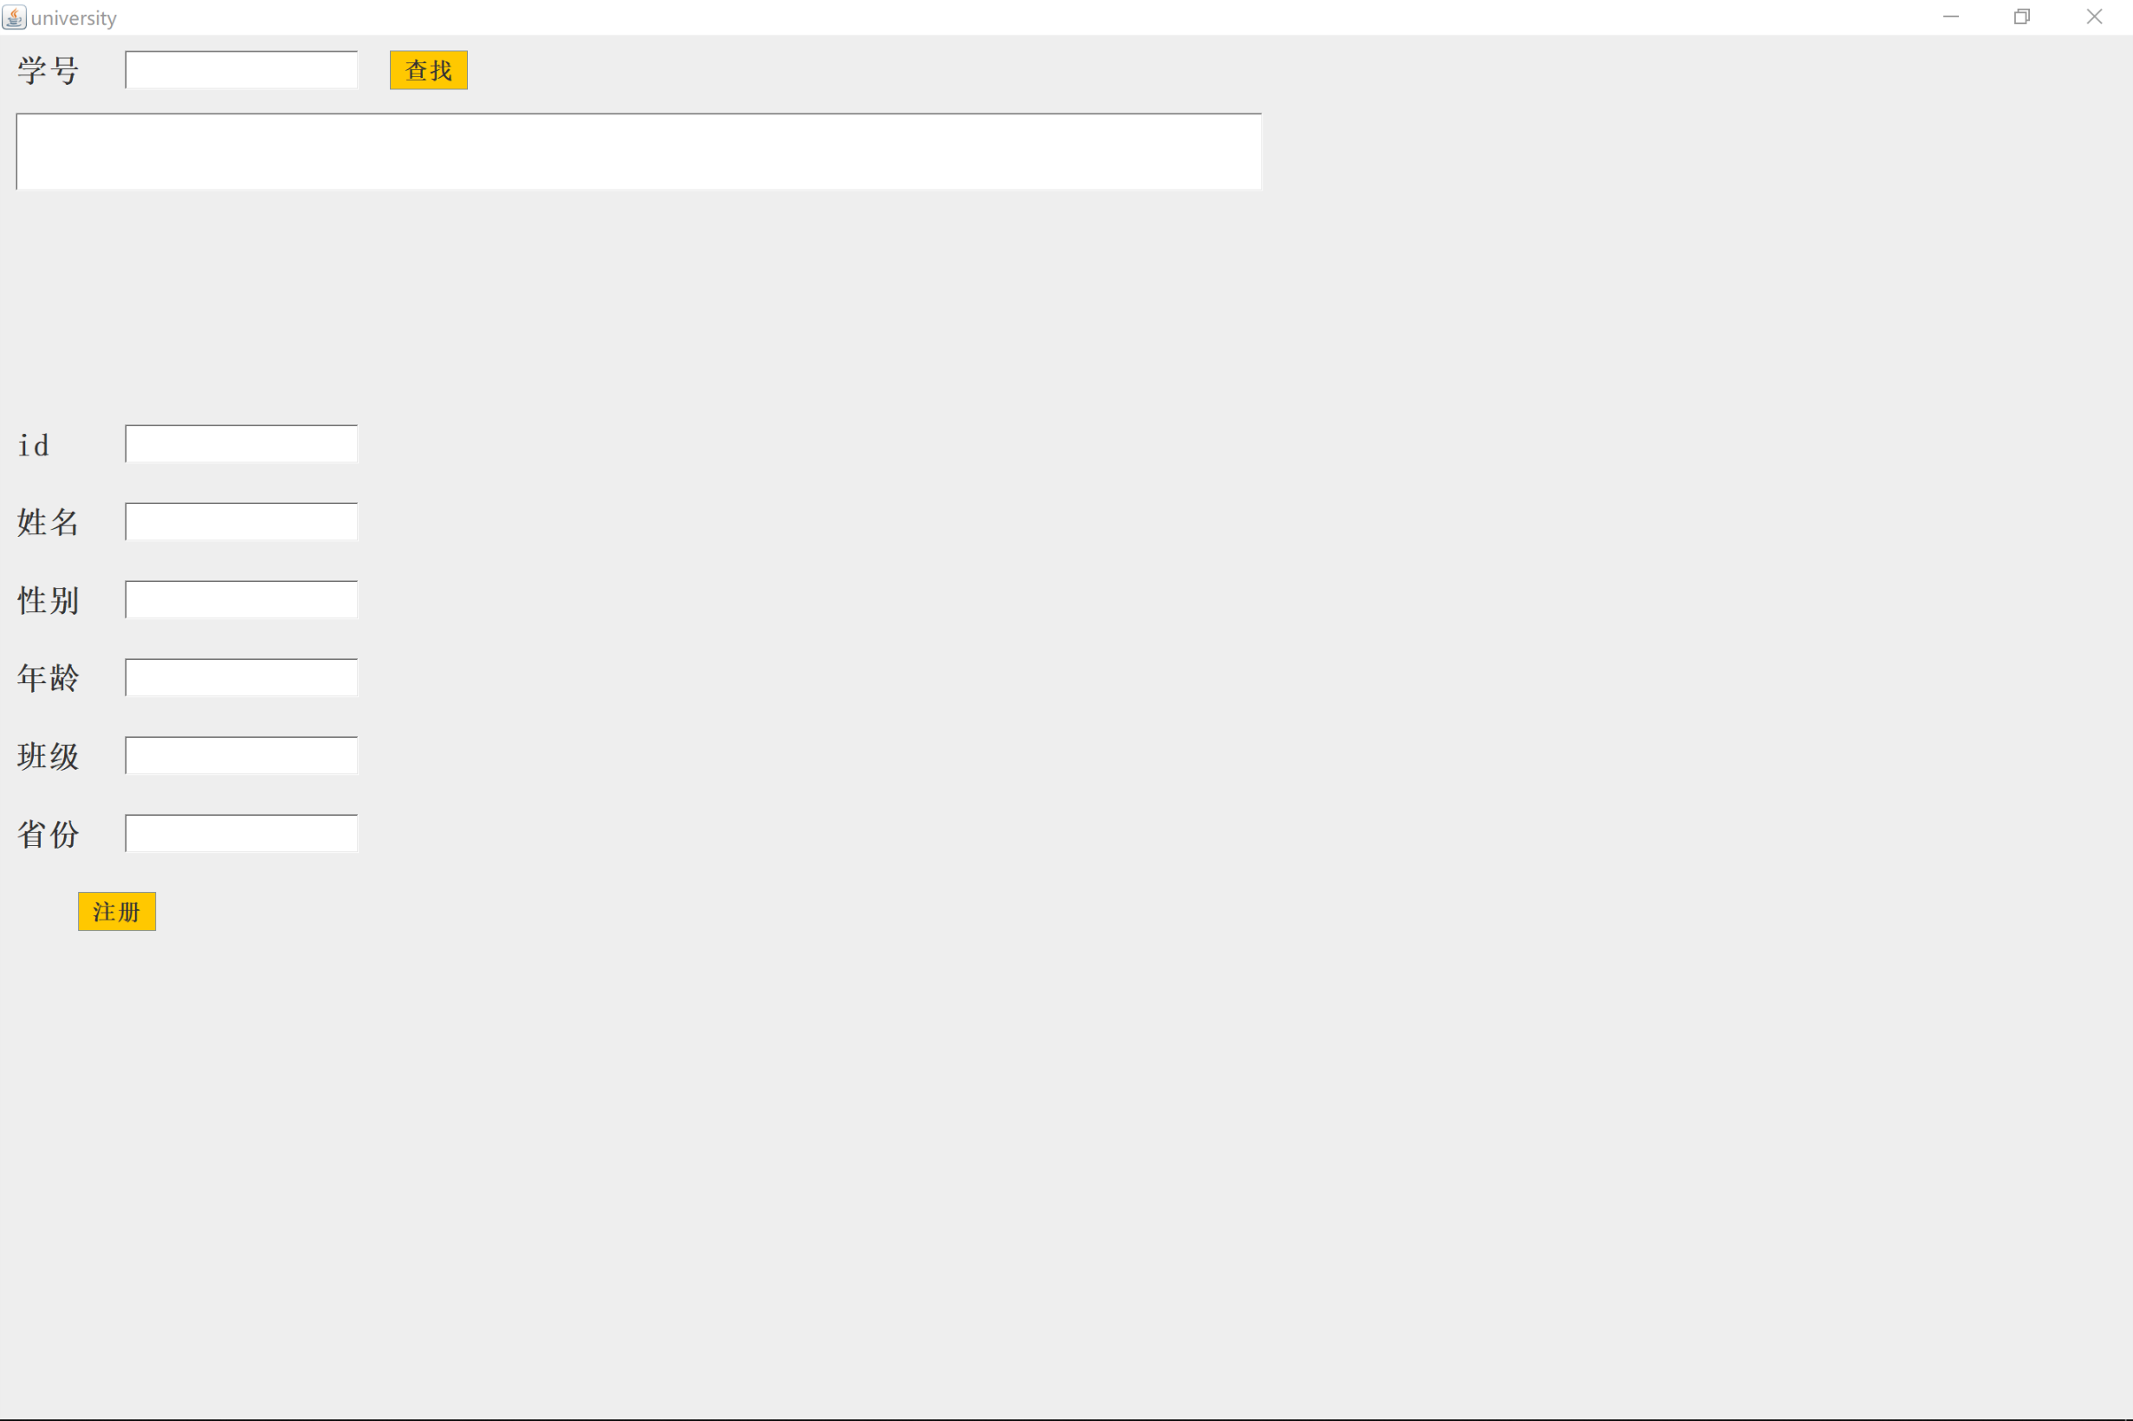

按学号查询：

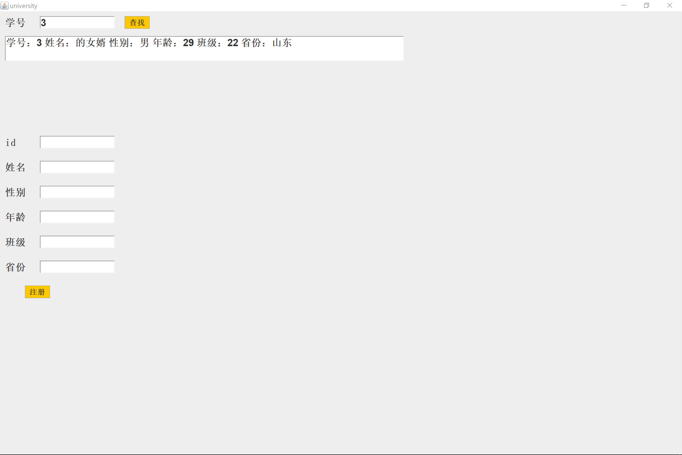

新增学生：

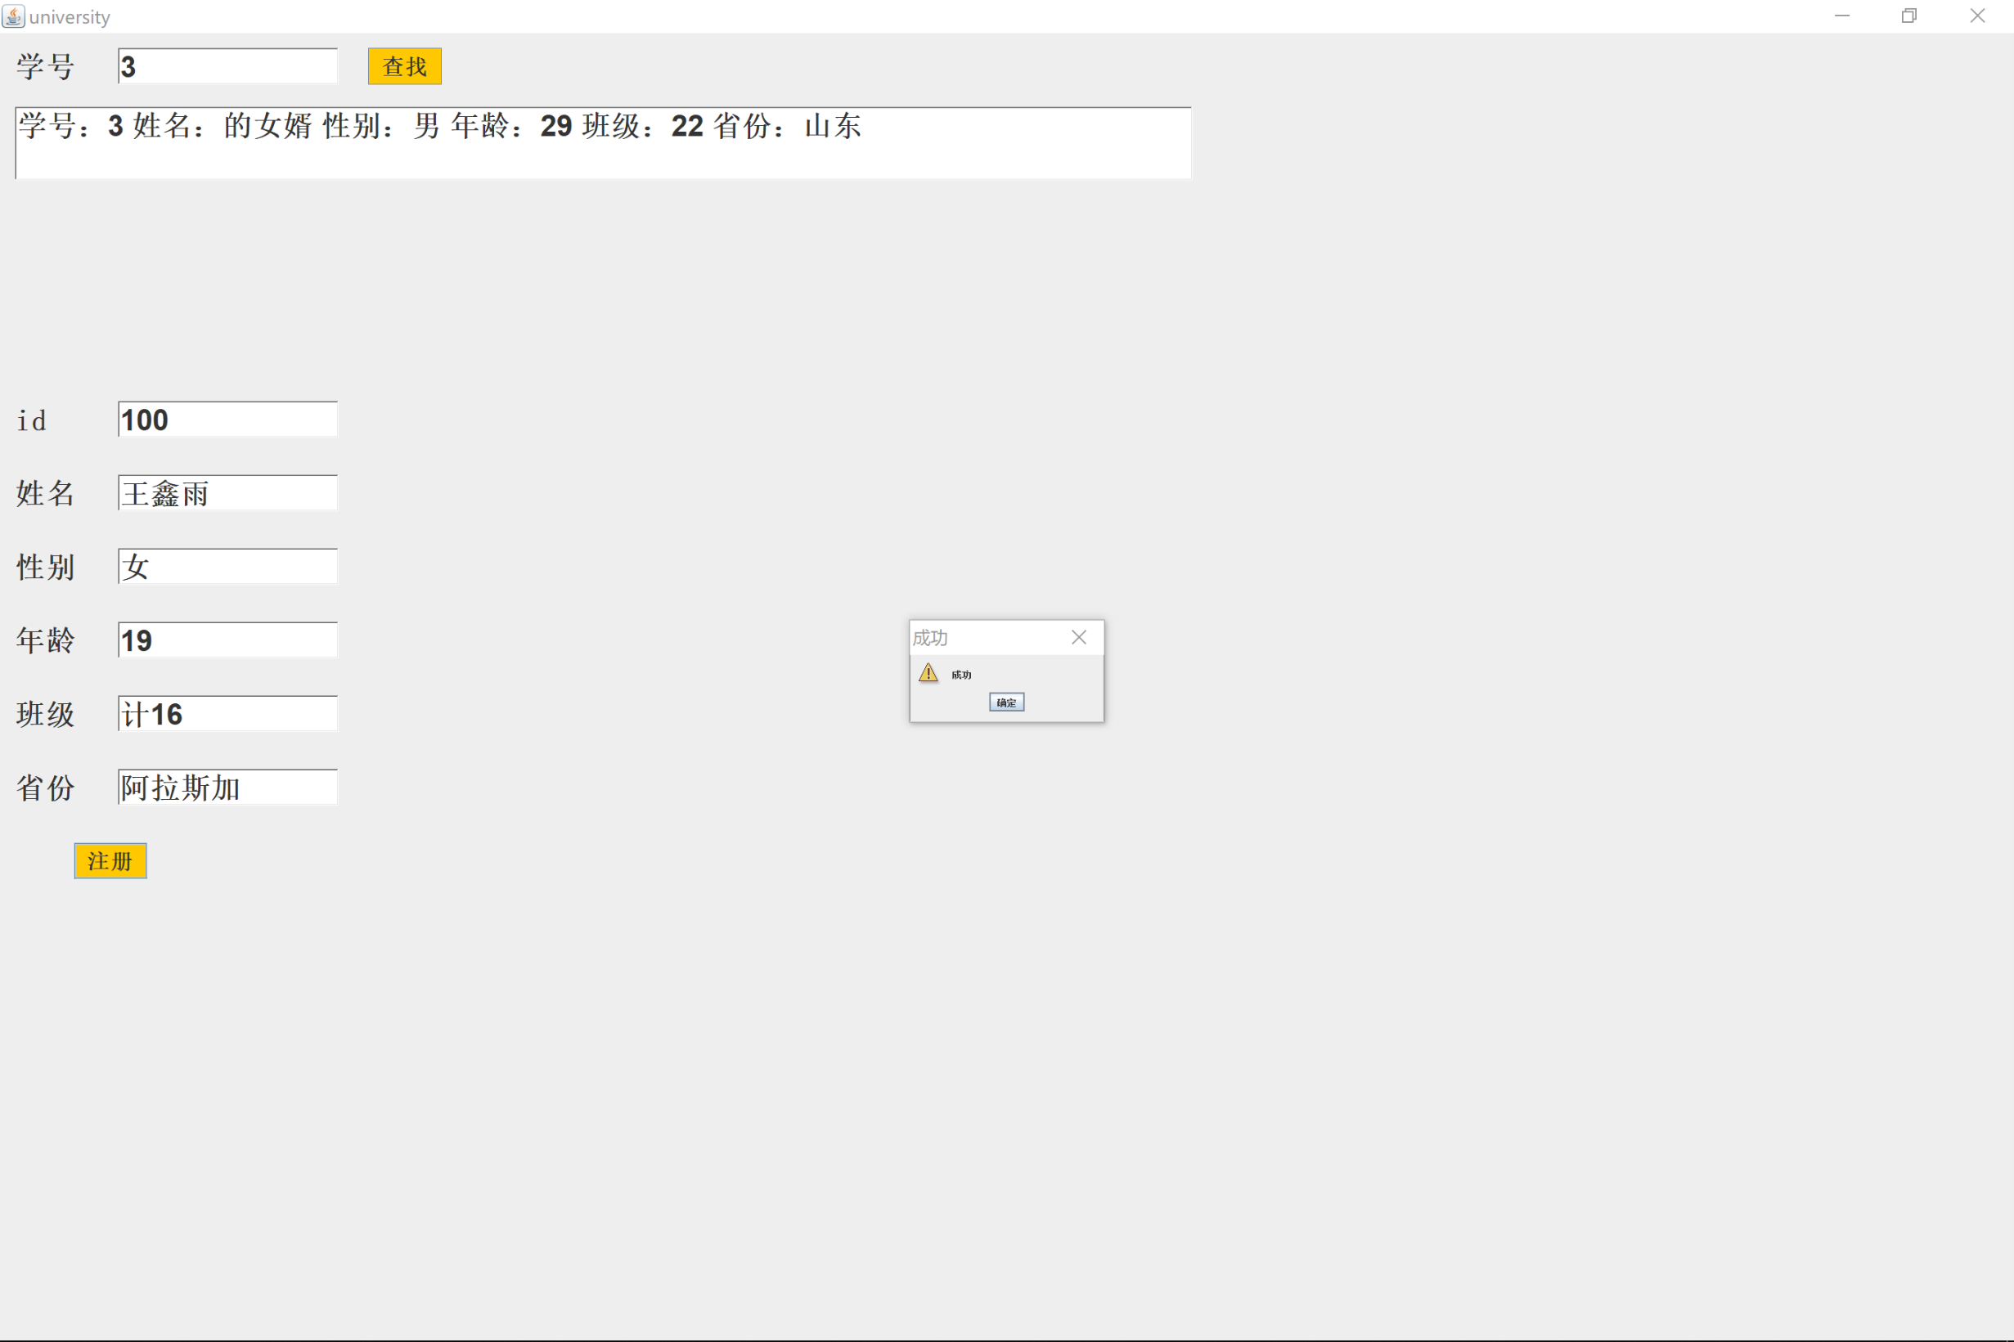

查询新增

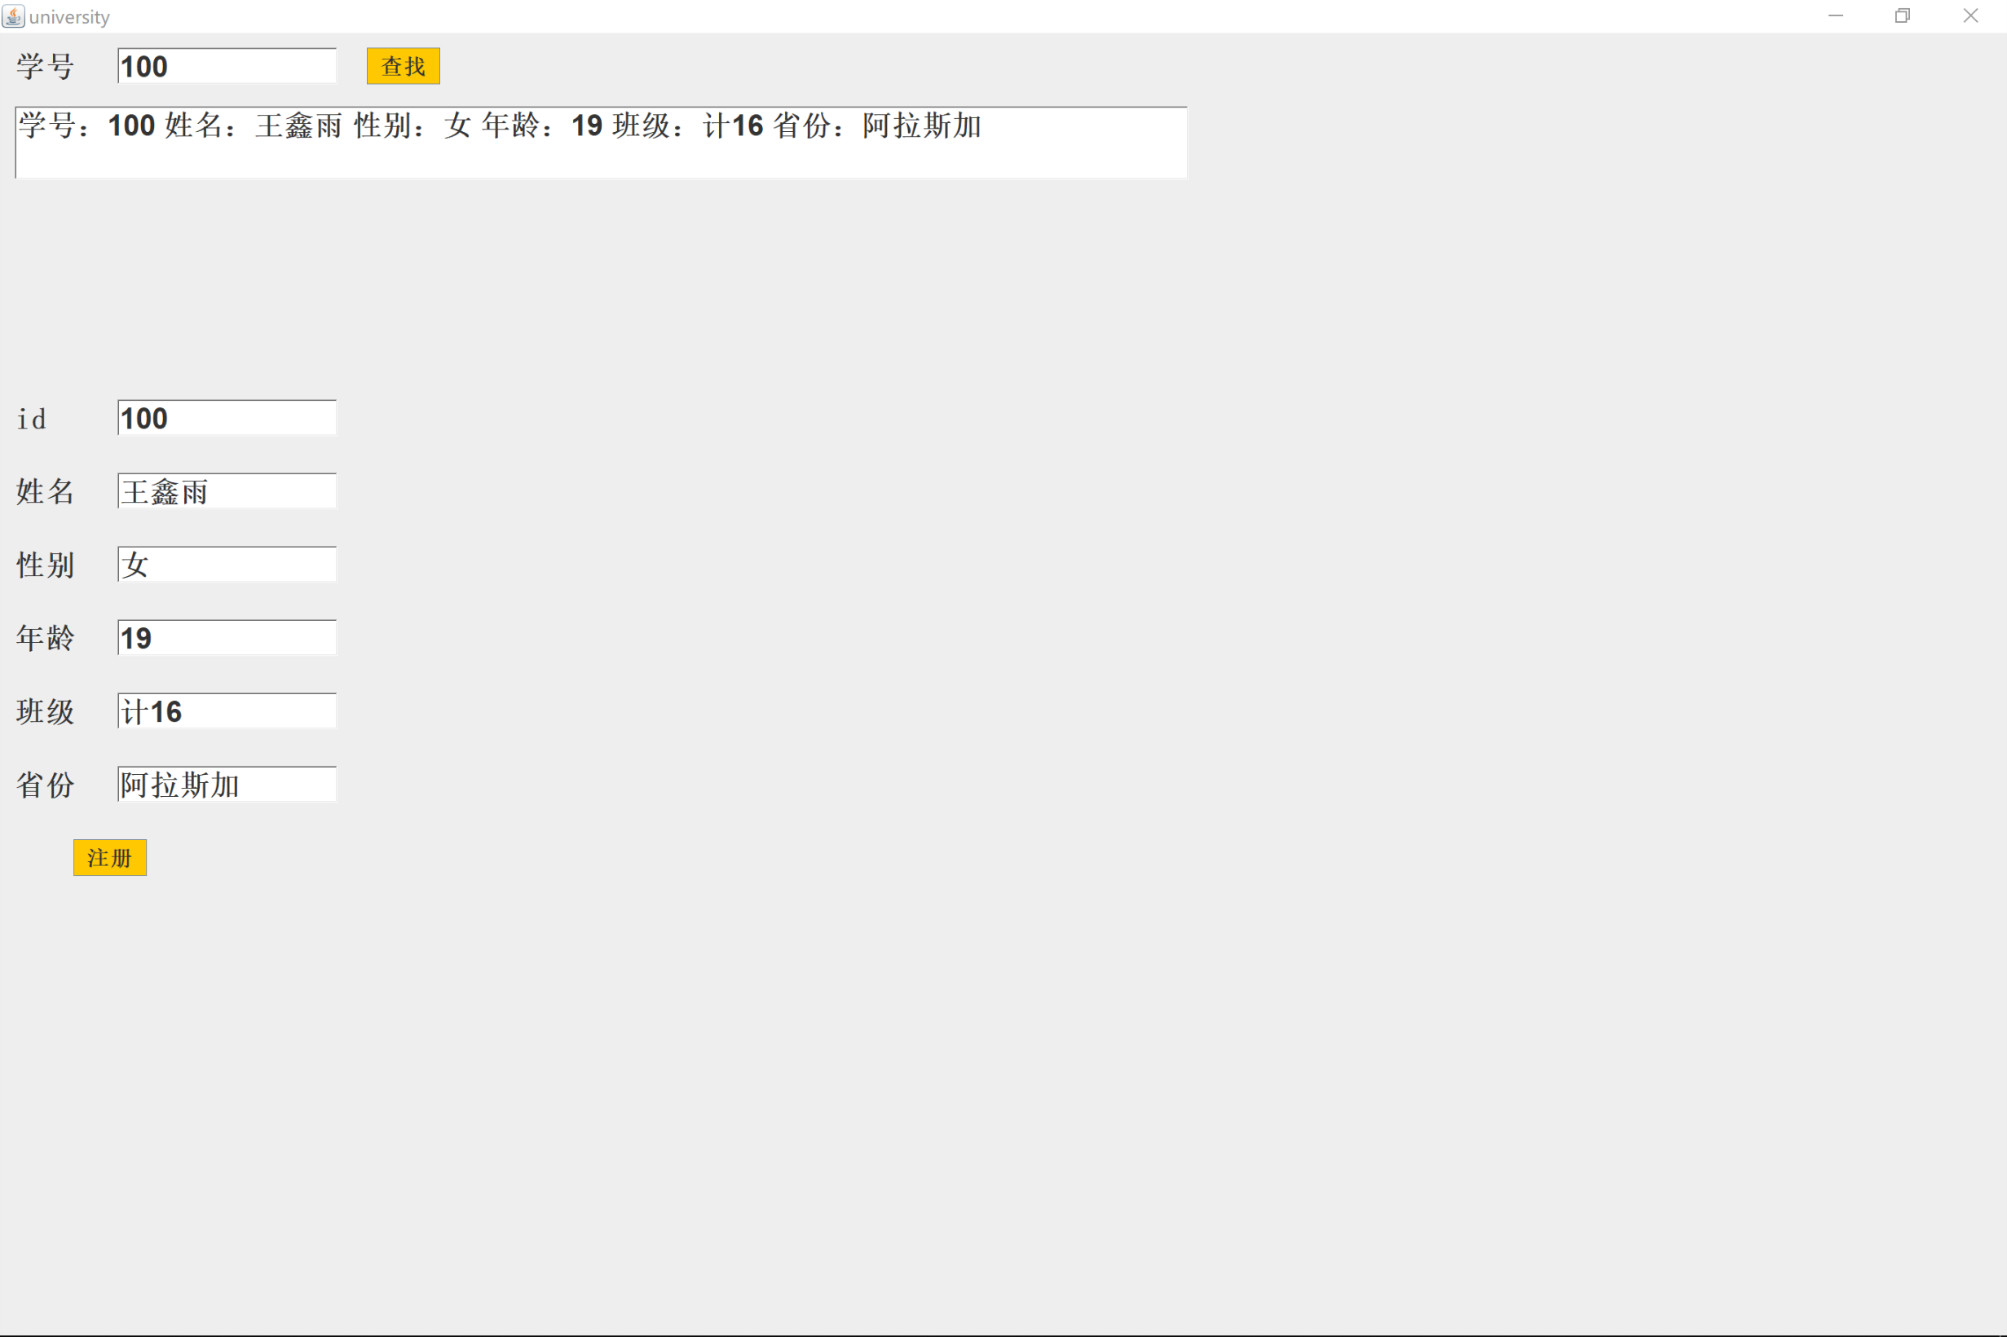

重复注册相同ID：

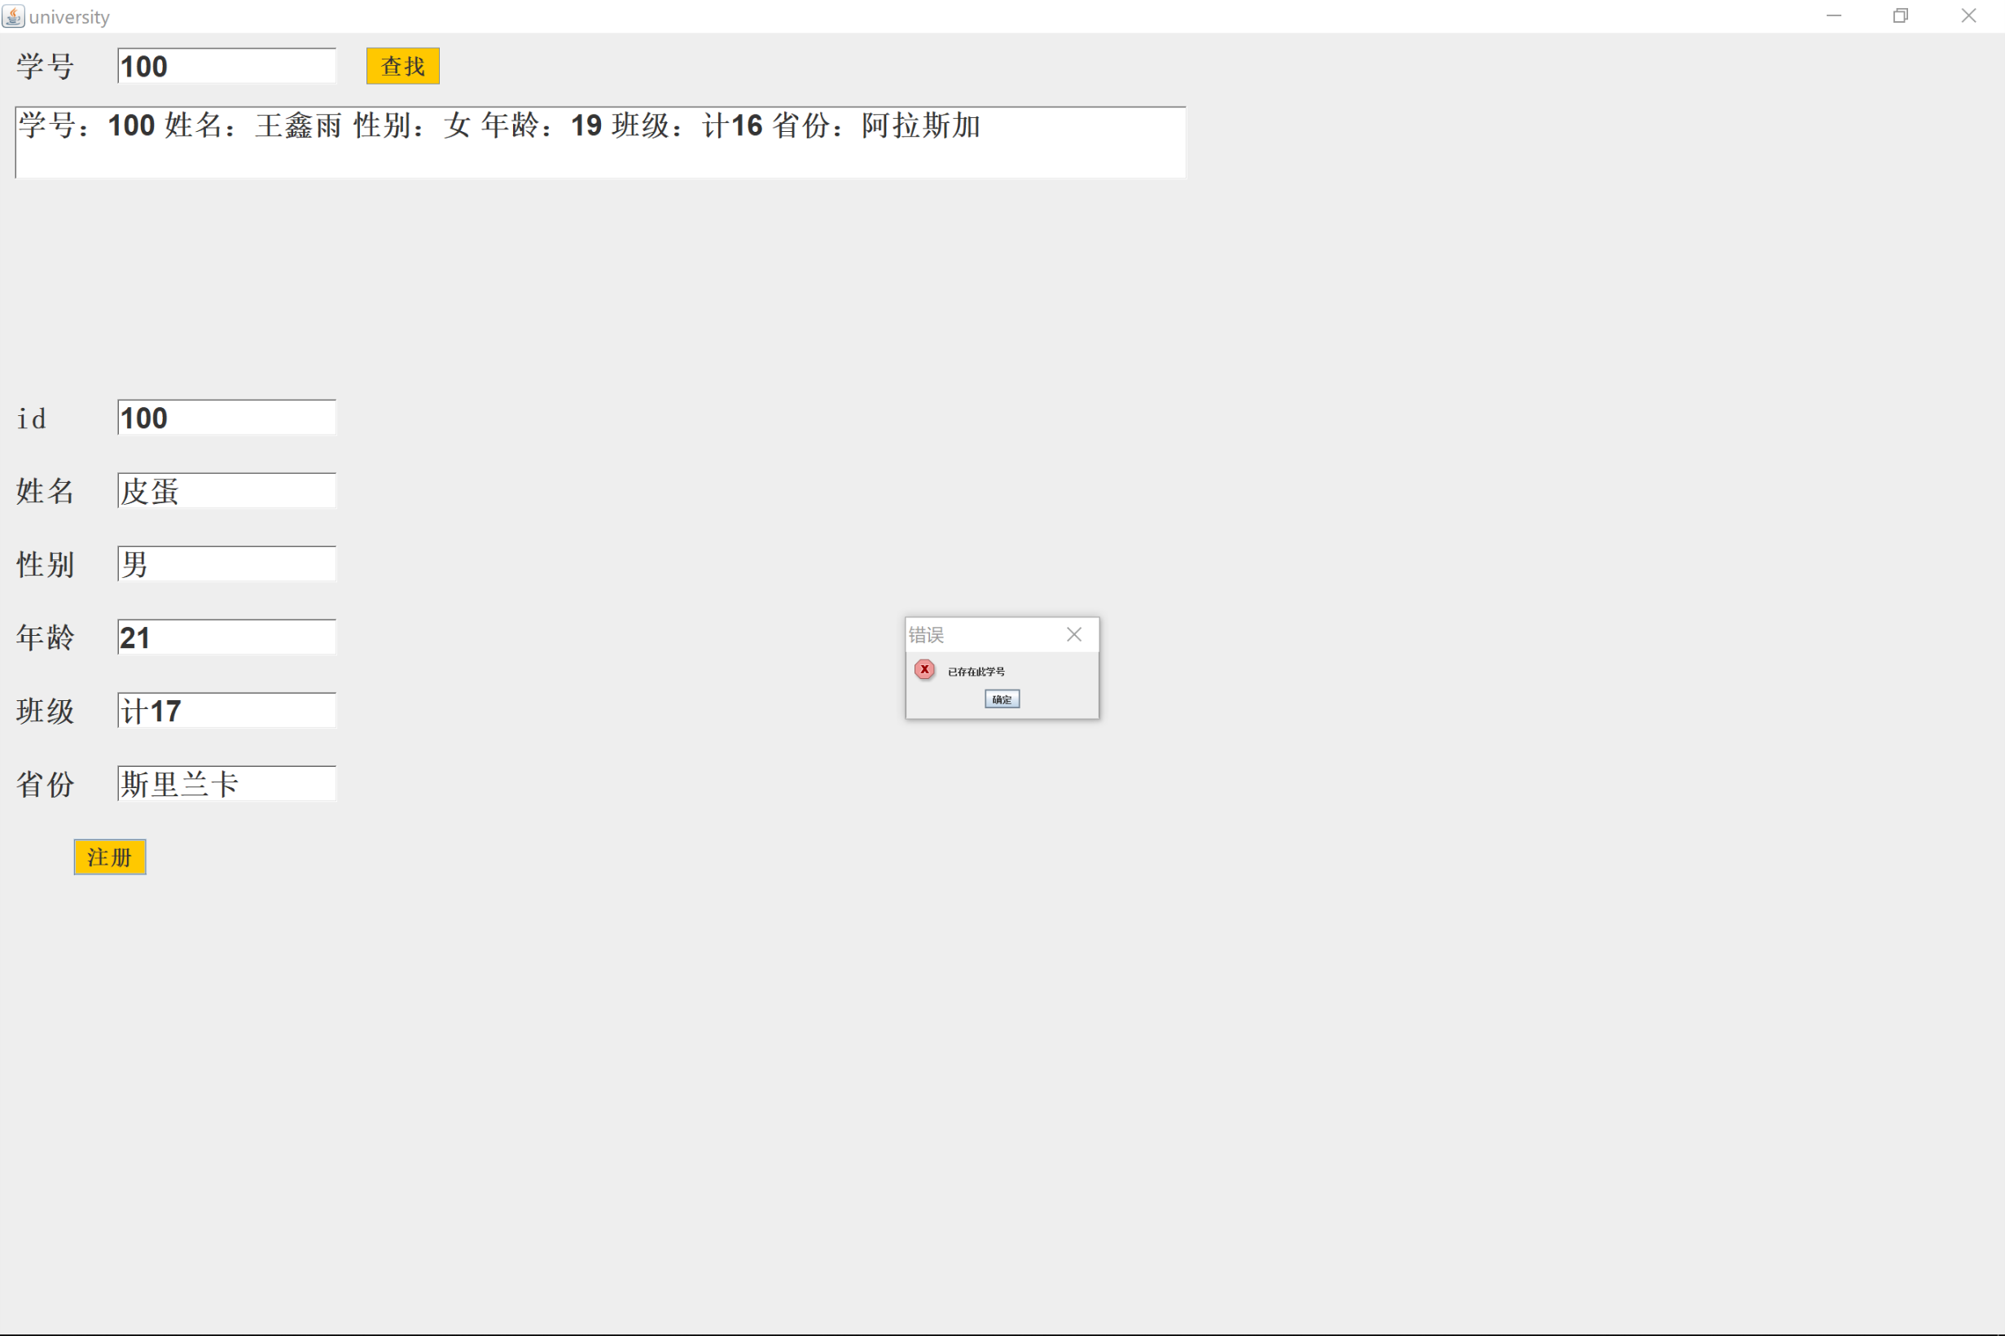

**过程中的问题与解决：**

问题：

1. 对于使用java进行页面布局不了解，尤其是布局过程中经常出现某个按钮或者某个框无法显示。
2. 使用java连接数据库没有经验。

解决：

如果布局有重合则会导致无法正常显示，布局时需要把握好防止控件重合。

**第六次上机实验**

**题目：**

6.2、编写一个程序，启动1000个线程，每个线程给初始值为0的变量sum加1。定义一个Integer包装对象来保存sum。使用同步和不使用同步来运行这个程序，看看它们的效果。

**源代码：**

|  |
| --- |
| **import** java.util.concurrent.ExecutorService; **import** java.util.concurrent.Executors; **public class** Main **implements** Runnable{  sumt **s**=**new** sumt();  sumtn **ss**=**new** sumtn();  **int i**;  **public static void** main(String[] args) {  *//线程池* ExecutorService es= Executors.*newFixedThreadPool*(1000);  Main t=**new** Main();  **for**(**int** i=0;i<1000;i++){   es.execute(t);  }  es.shutdown();  }  @Override  **public void** run() {  *//同步* **s**.add();  *//不同步 // ss.add();* } } *//同步* **class** sumt{  **private static int** *sum*=0;  **public synchronized void** add(){  *sum*++;  **try** { Thread.*sleep*(10);  }**catch**(InterruptedException e){e.printStackTrace();}  System.***out***.println(*sum*);  } } *//不同步* **class** sumtn{  **private static int** *sum*=0;  **public void** add(){  *sum*++;  **try** { Thread.*sleep*(10);  }**catch**(InterruptedException e){e.printStackTrace();}  System.***out***.println(*sum*);  } } |

**结果：**

同步：

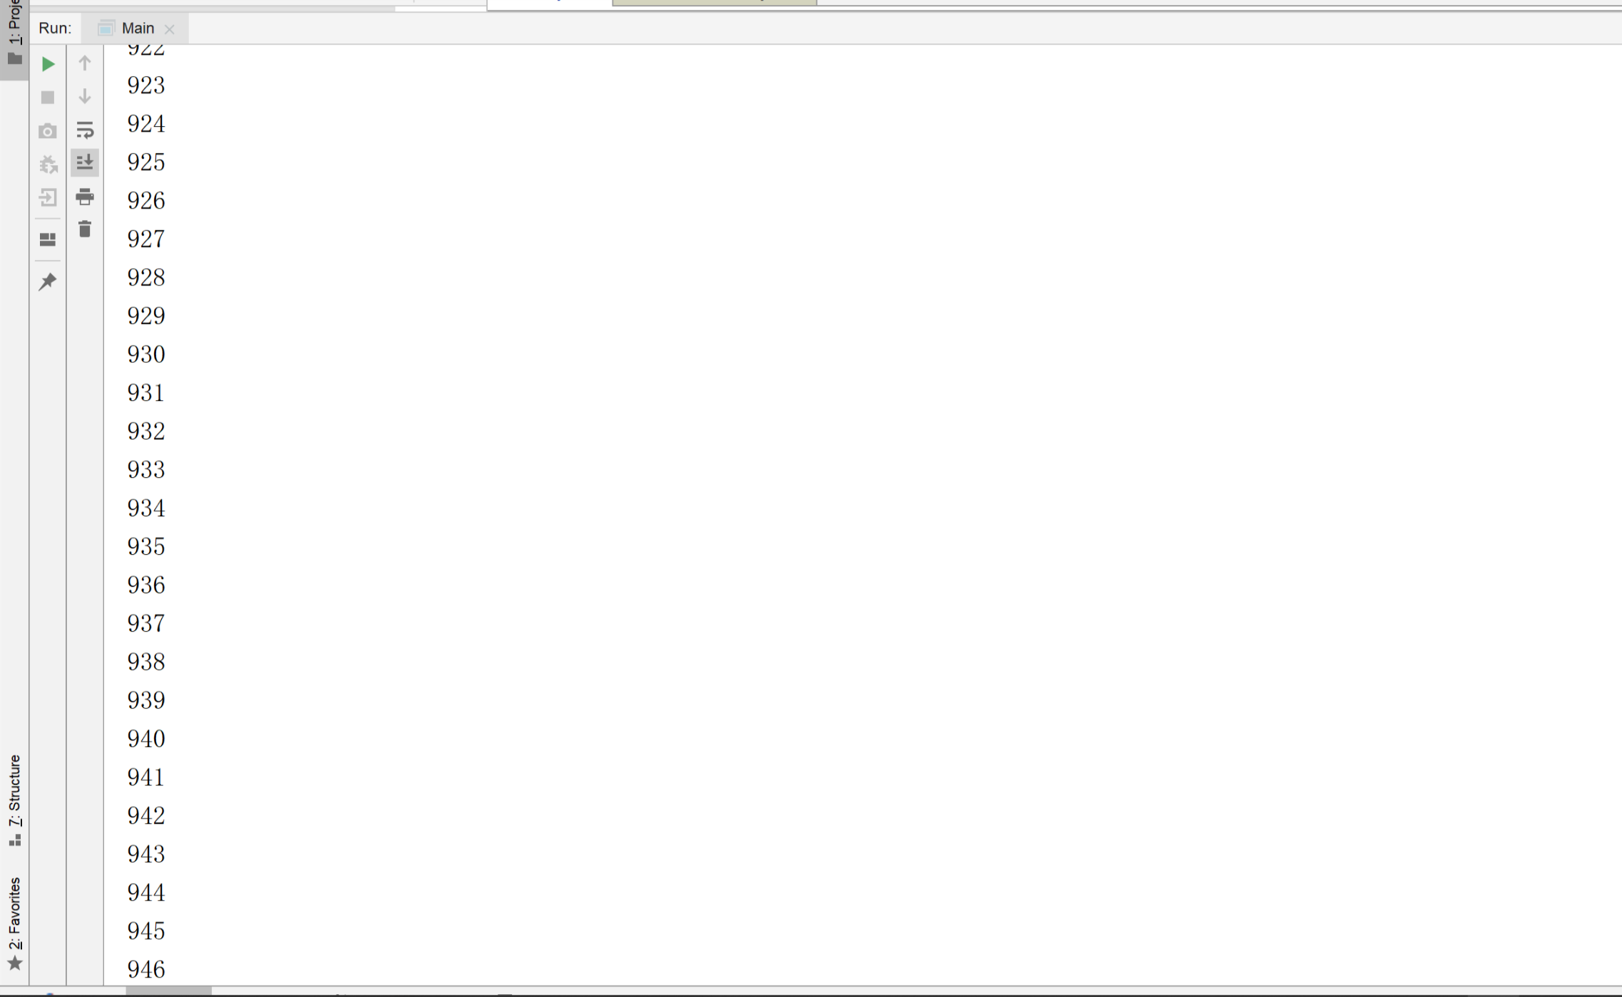

可以看出，同步时，数字的增长与输出是严格按照顺序来的。并且最终结果为1000.

不同步：

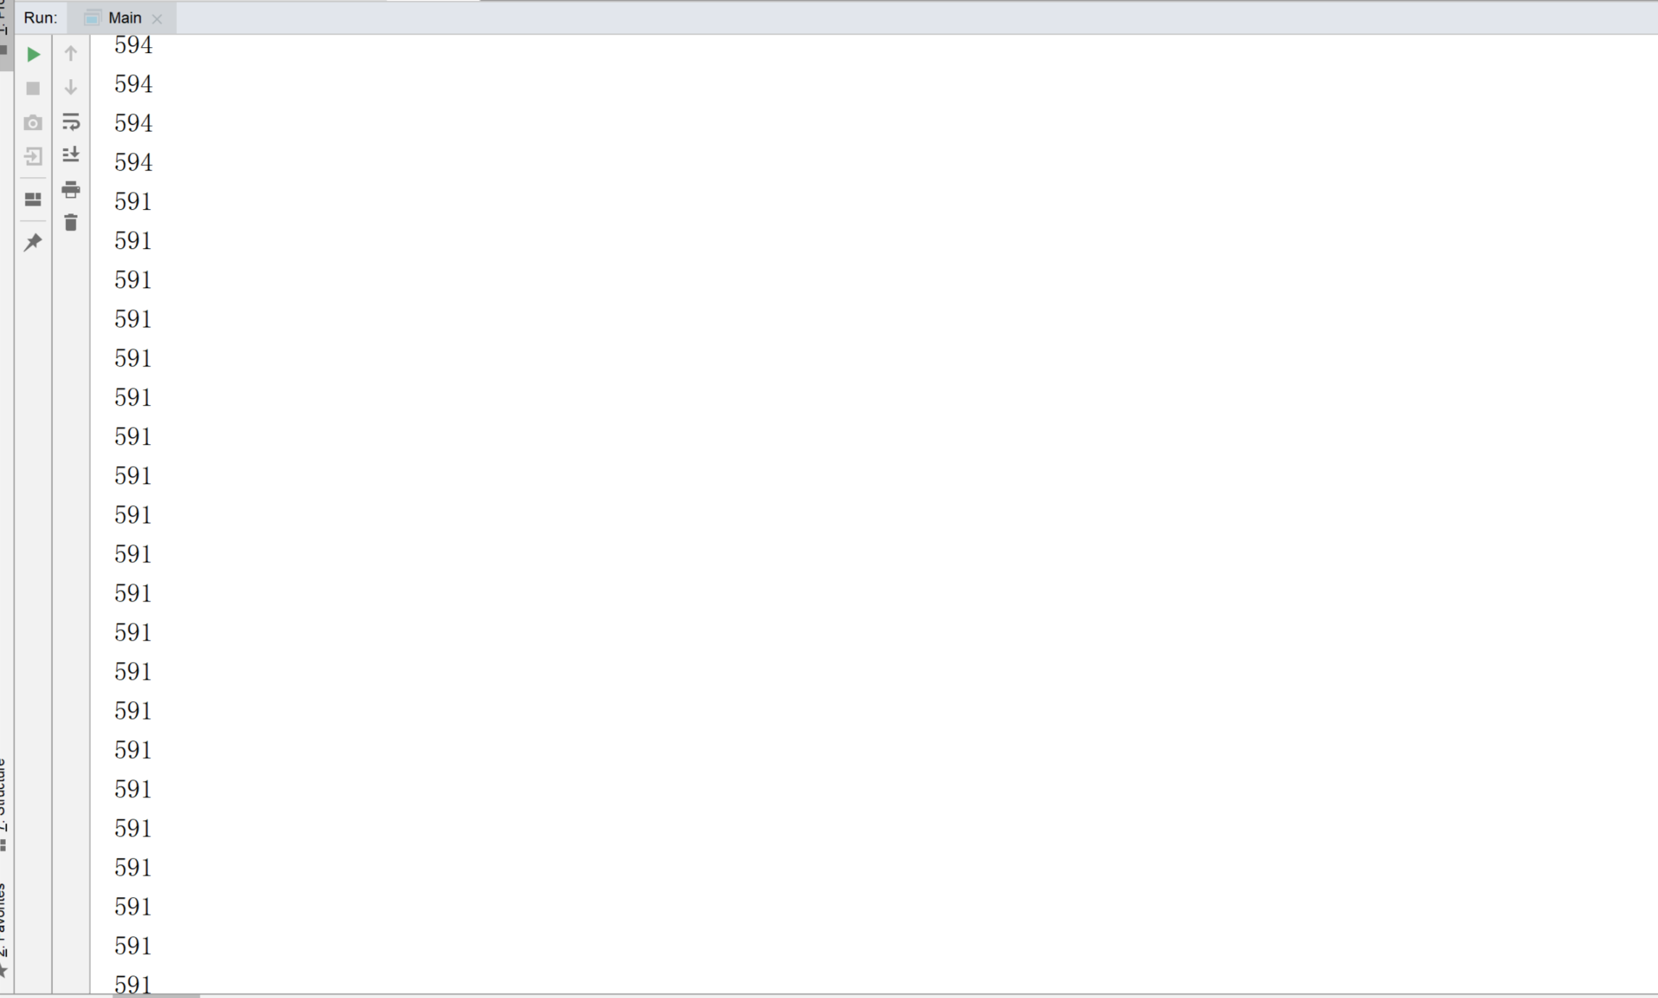

可以看出，不同步时数字的增长与输出十分混乱，并且最终结果也不为1000，而是随机的。

**过程中的问题与解决：**

问题：

对同步的使用不清楚。

解决：

同步时使用synchroniczed进行声明。其可以对某个代码对进行同步互斥，也可以对某个对象进行。

**题目：**

6.3 编写一个程序，分别使用并行方法和顺序方法实现两个2000*2000的矩阵加法计算。

**源代码：**

|  |
| --- |
| //矩阵并行相乘与顺序相乘类  **import** java.util.concurrent.ExecutorService; **import** java.util.concurrent.Executors; **public class** matrixA{  *//顺序方法实现* **public int**[][] add(**int**[][] a,**int**[][] b){  **int**[][] ans=**new int**[8000][8000];  **for**(**int** i=0;i<8000;i++){  **for**(**int** j=0;j<8000;j++){  ans[i][j]=a[i][j]+b[i][j];  }  }  **return** ans;  }   *//并行方法* **public int**[][] addp(**int**[][] a,**int**[][] b){   ExecutorService es=Executors.*newCachedThreadPool*();  **for**(**int** i=0;i<8000;i++){  es.execute(**new** addpp(i,a,b));  }  es.shutdown();  **return** a;  }   **public class** addpp **implements** Runnable{  **int i**;  **int**[][] **a**;  **int**[][] **b**;  addpp(**int** i,**int**[][] a,**int**[][] b){  **this**.**i**=i;  **this**.**a**=a;  **this**.**b**=b;  }  @Override  **public void** run() {  **for**(**int** k=0;k<8000;k++){  **a**[**i**][k]=**a**[**i**][k]+**b**[**i**][k];  }  }   }  } //测试主函数  **public class** TestforAdd {  **public static void** main(String[] args){  matrixA a=**new** matrixA();  *//构造2个2000*2000的矩阵* **int**[][] b=**new int**[8000][8000];  **for** (**int** i=0;i<8000;i++){  **for**(**int** j=0;j<8000;j++){  b[i][j]=i;  }  }  **long** startTime = System.*currentTimeMillis*(); *//获取开始时间* a.addp(b,b);  **long** endTime = System.*currentTimeMillis*(); *//获取结束时间* System.***out***.println(**"并行计算时间："** + (endTime - startTime) + **"ms"**);   startTime = System.*currentTimeMillis*(); *//获取开始时间* a.add(b,b);  endTime = System.*currentTimeMillis*(); *//获取结束时间* System.***out***.println(**"顺序计算时间："** + (endTime - startTime) + **"ms"**);  } } |

**结果：**

我实现了一个8000*8000的矩阵相乘，分别计算了他们的计算运行时间并输出。结果如下：

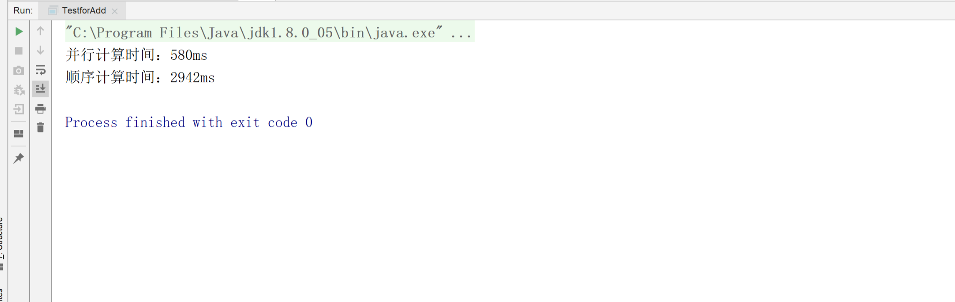

可以明显看出，当大矩阵相乘时，并行计算有着明显的优势。

**过程中的问题与解决：**

问题： 2000*2000的矩阵没能让我感受到并行的优势。

解决： 改换成8000*8000的矩阵便可以感受出。原因是启动线程等操作是有时间损耗的，故而2000*2000的矩阵不能明显感受到优势。

**第七次上机实验**

**题目：**

**源代码：**

|  |
| --- |
|  |

**结果：**

**过程中的问题与解决：**

问题：

解决：

**题目：**

**源代码：**

|  |
| --- |
|  |

**结果：**

**过程中的问题与解决：**

问题：

解决：

**第八次上机实验**

**题目：**

8.2、客户端通过输出流套接字的DataOutputStream发送半径，服务器通过输入流套接字的DataInputStream接收半径，计算圆的面积，最后返回给客户端进行显示，其中，一个服务器可以连接多个客户端，对每一个客户端的请求处理用线程来完成。

**源代码：**

|  |
| --- |
| //服务端  **import** java.io.DataInputStream; **import** java.io.IOException; **import** java.io.InputStream; **import** java.net.ServerSocket; **import** java.net.Socket; *//实验8.2服务端* **import** java.net.*; **import** java.io.*; **public class** server {  **public static void** main(String[] args) **throws** Exception{  ServerSocket ss = **new** ServerSocket(5888);  **while** (**true**){  Socket socket = ss.accept();  Thread runner = **new** Thread(**new** Runner(socket));  runner.start();  }  } }   **class** Runner **implements** Runnable{  Socket **socket**;  **public** Runner(Socket socket) { **this**.**socket** = socket; }  **public void** run() {  **try** {  InputStream in = **socket**.getInputStream();  OutputStream out = **socket**.getOutputStream();  DataInputStream dis = **new** DataInputStream(in);  DataOutputStream dos = **new** DataOutputStream(out);  Double s;  **if**((s=dis.readDouble())!=**null**) {  System.***out***.println(**"半径大小为："**+s);  System.***out***.println(**"from: "**+**socket**.getInetAddress());  System.***out***.println(**"port: "**+**socket**.getPort());  }  dos.writeDouble(Math.***PI***\*Math.*pow*(s,2));  dis.close();  dos.close();  **socket**.close();  } **catch** (IOException e) { e.printStackTrace(); }  } }  //客户端  **import** java.net.Socket; *//实验8.2客户端* **public class** client{  **public static void** main(String[] args) **throws** Exception{  Socket socket = **new** Socket(**"localhost"**,5888);  InputStream in = socket.getInputStream();  OutputStream out = socket.getOutputStream();  DataInputStream dis = **new** DataInputStream(in);  DataOutputStream dos = **new** DataOutputStream(out);  dos.writeDouble(12.3);  Double s;  **if**((s=dis.readDouble())!=**null**){  System.***out***.println(**"面积为："**+s);  }  dos.close();  dis.close();  socket.close();  } } |

**结果：**

服务端：

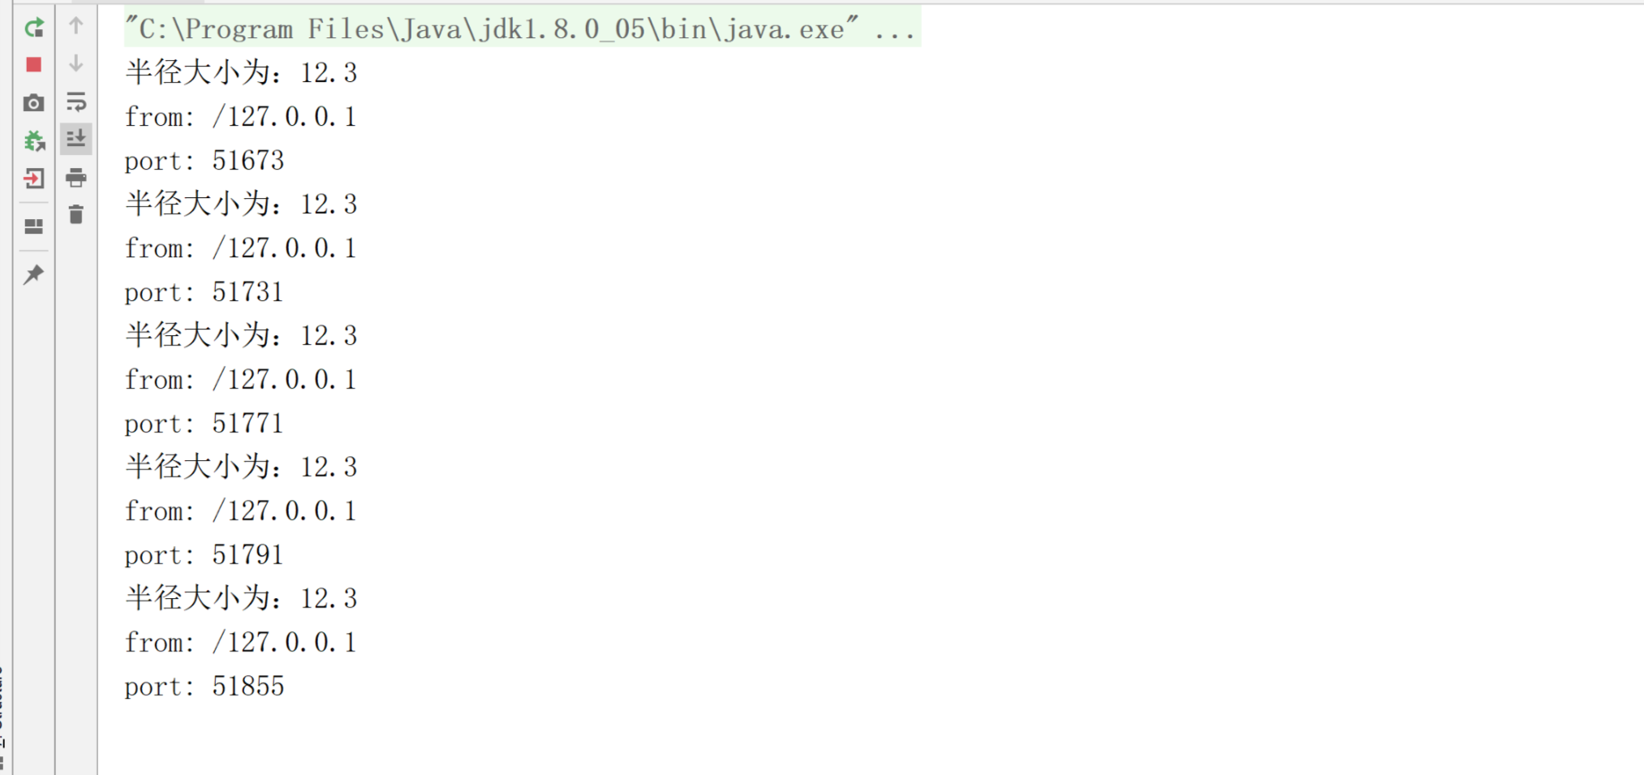

客户端：

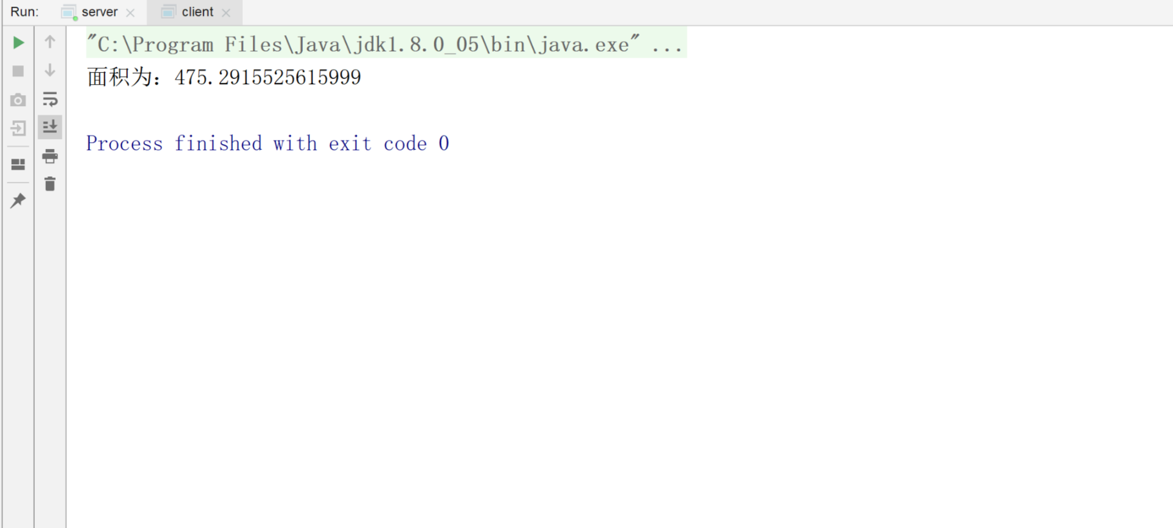

**过程中的问题与解决：**

问题：

无法理解如何使服务端同时与多个客户端通信。

解决：

仔细阅读课件后，模仿课件示例完成了实验。

**题目：**

8.3、使用套接字流ObjectOutputStream和ObjectInputStream在客户端和服务器之间发送接收学生对象（姓名、学号、性别、年级、专业、住址），对象必须是可序列化的，考虑给客户端和服务器设计一个GUI界面。

**源代码：**

|  |
| --- |
|  |

**结果：**

**过程中的问题与解决：**

问题：

解决：